CORPORACION UNIVERSITARIA DEL META
Contaduría Publica

TRABAJO DE GRADO

PLAN DE MEJORAMIENTO EMPRESARIAL PARA LA EMPRESA DISTRIBUCIONES CR SAS DEL DEPARTAMENTO DEL META

PRESENTADO POR:
Dariana Marcela Junior Gutiérrez Rodríguez.

TRABAJO DE GRADO
Presentado como requisito para optar por el título de Contador Publico
Villavicencio
Agosto 2024


CORPORACIÓN UNIVERSITARIA DEL META
Contador Publico
TRABAJO DE GRADO
PLAN DE MEJORAMIENTO EMPRESARIAL PARA LA EMPRESA DISTRIBUCIONES CR SAS DEL DEPARTAMENTO DEL META
PRESENTADO POR:
Dariana Marcela Junior Gutiérrez Rodríguez
TRABAJO DE GRADO
Presentado como requisito para optar por el título de Contador Publico
DIRECTORA DISCIPLINAR
DIRECTORA METODOLÓGICA
Villavicencio
Agosto
2024
NOTA DE ADVERTENCIA

“La Universidad no se hace responsable por los conceptos emitidos por sus alumnos en sus trabajos de tesis. Solo velará porque no se publique nada contrario al dogma y a la moral católica y porque las tesis no contengan ataques personales contra persona alguna, antes bien se vea en ellas el anhelo de buscar la verdad y la justicia”

PLAN DE MEJORAMIENTO EMPRESARIAL PARA LA EMPRESA DISTRIBUCIONES CR SAS DEL DEPARTAMENTO DEL META

PRESENTADO POR:
DARIANA MARCELA JUNIOR GUTIERREZ RODRIGUEZ

APROBADO

Firma:  Nombre  Jurado 1 |  | Firma:  Nombre.  Jurado 2
Firma: |  | Firma:

Dedicatoria

A mi querida madre Fainory Rodríguez, quien ha sido mi motivación e inspiración ser mejor cada día.
ella que con su perseverancia y esfuerzo me han enseña a ser fuerte, decida, así como lo ha sido ella, te amo mi negra hermosa y te agradezco todos tus esfuerzos.
también se lo dedico a mi padre amado, por haberme escogido la mejor madre de todas.
a mi hermano por siempre cree en mí y apoyarme.
A mi tía preciosa por sus oraciones, por ser mi cómplice siempre y por qué a nunca duda de mi capacidad para lograr todo.
Este logro es por ustedes y para ustedes sé que desde el fondo de su corazón siempre me dan todo el amor que pueden.
.

Agradecimiento

A Dios agradezco todo lo que ha hecho por mí. Por tu amor, tu misericordia y tu gracia, por las bendiciones que me has dado, por estar siempre conmigo, incluso en los momentos difíciles.
A la virgencita María, Por ser mi intercesora y guiarme siempre.
A mis profesores de la Corporación Universitaria del Meta,
gracias por los conocimientos impartidos y por brindarme las herramientas necesarias para llevar a cabo este proyecto.
gracias a todo por el cariño durante estos años, sé que me llevo lo mejor de cada uno de ustedes, atesorare cada consejo, cada risa que nos compartimos.

.

CONTENIDO

Pregunta de investigación 22
Objetivo general 23
Objetivos específicos 23
ANTECEDENTES 26
1 MARCO REFERENCIA 26
2-MARCO GEOGRÁFICO 29
3-MARCO HISTÓRICO 32
4-MARCO CONCEPTUAL 33
5-MARCO LEGAL. 35
6-MARCO TEORICO 38
REGLAMENTO INTERNO DE TRABAJO – DISTRIBUCIONES CR. S.A.S. 40
FUNCIONES Y CARGOS 89
1.1 JEFE DE LOGISTA 89
1.3 FUNCIONES DE AUXILIAR DE BODEGA A CARGO DEL FURGON. 91
1.4 FUNCIONES ADMINISTRATIVAS. 92
1.5 FUNCIONES ALMACENES E INVENTARIOS 93
1.6 FUNCIONES DEL PERSONAL DESPACHO. (BODEGA) 94
1.7 FUNCIONES DE AUXILIAR CONTABLE 95
1.8 POLITICAS CONTABLES PARA EMPRESA DISTRIBUCIONES CR SAS. 96
III Factura electrónica y software contable. 98
7-METODOLOGIA 99
Misión 101
Visión 101
RESULTADOS. 114
CONCLUSIONES. 116
RECOMENDACIONES 117
BIBLIOGRAFÍA 118
ANEXOS 121

LISTADO DE FIGURAS
Figura 1 Ubicación referencia tomada de Google maps 27
Figura 2 Organigrama 35
Figura 3 Reducción de jornada laboral 40
Figura 4 Nuevos horarios 41
Figura 5 Matriz FODA- DOFA 98
Figura 6 Entrevista al gerente. 101
Figura 7 Encuesta clima laboral 103
Figura 8 Inserción al puesto de trabajo. 104
Figura 9 Relación con el jefe inmediato superior 105
Figura 10 Liderazgo del inmediato superior 106
Figura 11 Relación con los compañeros de trabajo 107
Figura 12 Cronograma de actividades. 108

GLOSARIO DE TERMINOS
A
- Administración: Proceso de planear, organizar, liderar y controlar el trabajo de los integrantes de una empresa u organización con el fin de alcanzar objetivos de manera eficiente y eficaz (Chiavenato, 2011).
Chiavenato, I. (2011). Introducción a la teoría general de la administración (8ª ed.). McGraw-Hill.
- Análisis administrativo: Es el examen exhaustivo de los planos organizativo, dinámico, funcional, estructural y comportamental en una empresa (Chiavenato, 2011, p. 352).
Chiavenato, I. (2011). Introducción a la teoría general de la administración (8ª ed.). McGraw-Hill.
C
- Control: El control administrativo es un proceso que permite garantizar que las actividades reales se ajusten a los planes establecidos mediante la medición y corrección del desempeño (Koontz & Weihrich, 2012, p. 433).
Koontz, H., & Weihrich, H. (2012). Administración: Una perspectiva global y empresarial (14ªed.). McGraw-Hill.
- Cronograma: El cronograma es una representación grafica del tiempo requerido para ejecutar diversas actividades de un proyecto, permitiendo a los administradores asignar recursos y establecer prioridades de manera efectiva (Kerzner, 2013, p.275).
Kerner, H. (2013). Project Management: A Systems Approach to planning. Scheduling, and controlling (11ª ed.). John Wiley & Sons.
- Cualitativo: La investigación cualitativa se preocupa por la compresión profunda de los fenómenos sociales, a menudo a través de la recopilación de datos no numéricos, tales como las percepciones, experiencias y emociones de las personas (Taylor, Bogdan & DeVaul, 2015, p.7).
Taylor, Bogdan & DeVaul, M.L. (2015). Introduction to Qualitative Research Methods: A Guidebook and Resource (4ª ed.). John Wiley & Sons.
- Coordinar: Coordinar implica la acción de integrar las actividades de diferentes unidades dentro de una organización para asegurar que se alineen con los objetivos generales y que los esfuerzos de cada una contribuyan a los resultados deseados" (Robbins & Coulter, 2013, p. 300).
Robbins, S. P., & Coulter, M. (2013). Administración (12ª ed.). Pearson
- Contrato: El contrato es un acuerdo de voluntades entre dos o mas partes, que genera derechos y obligaciones exigibles por la ley (González, 2017, p.45).
González, J. (2017). Teoría general de los contratos. Editorial Jurídica.
- Contribuyente: El contribuyente es toda persona física o jurídica sujeta al cumplimiento de obligaciones tributarias establecidas por la ley, ya sea mediante el pago de impuestos, tasas o contribuciones especiales" (Ortega, 2018, p. 112)
Ortega, R. (2018). Derecho tributario: Principios y fundamentos. Editorial Jurídica.
D
- Diagnostico empresarial: El diagnóstico empresarial es una herramienta clave que permite analizar las condiciones internas y externas de la empresa, con el fin de identificar problemas y oportunidades de mejora, facilitando la toma de decisiones estratégicas (Serna, 2016, p. 88).
Serna, A. (2016). Análisis y diagnóstico empresarial: Estrategias para la toma de decisiones. Editorial Alfaomega.
- Dirección: La dirección es la función administrativa que involucra guiar e influir en los miembros de una organización para alcanzar los objetivos organizacionales, a través de la toma de decisiones, el liderazgo y la motivación (Chiavenato, 2011, p. 375)
Chiavenato, I. (2011). Introducción a la teoría general de la administración (8ª ed.). McGraw-Hill
- Decisiones: La toma de decisiones ayuda a una empresa a identificar sus oportunidades, a evaluar los riesgos y elaborar planes para lograr sus objetivos (Robbins & Judge, 2017, p. 341).
Robbins, S. P., & Judge, T. A. (2017). Comportamiento organizacional (17ª ed.). Pearson
- Diseño de estrategias: El diseño de estrategias es un proceso sistemático que implica el análisis del entorno y la formulación de acciones concretas para alcanzar los objetivos organizacionales, alineando recursos y capacidades (Mintzberg, Ahlstrand, & Lampel, 2009, p. 25).
Mintzberg, H., Ahlstrand, B., & Lampel, J. (2009). Strategy Safari: A Guided Tour Through The Wilds of Strategic Management. Free Press.
E
- Empresa: Una empresa es una organización que se dedica a actividades económicas con el objetivo de obtener beneficios, proporcionando bienes o servicios a un mercado específico (Drucker, 2007, p. 5).
Drucker, P. F. (2007). La gerencia: Tasks, Responsibilities, Practices. HarperBusiness.
- Enfoque: El enfoque se refiere a la dirección o perspectiva adoptada para abordar un problema o situación, y es fundamental en la formulación de estrategias y en la gestión de los procesos organizacionales (Higgins, 2016, p. 42).
Higgins, J. (2016). The Art of Strategy: A Game Theorist's Guide to Success in Business and Life. Harvard Business Review Press.
- Estado del arte: El estado del arte consiste en un análisis crítico de la literatura existente, que permite identificar las aportaciones relevantes y las lagunas de conocimiento en un campo específico, estableciendo así la base para nuevas investigaciones (Hernández, Fernández & Baptista, 2014, p. 57).
Hernández, R., Fernández, C., & Baptista, P. (2014). Metodología de la investigación (6ª ed.). McGraw-Hill.
- Encuestas: Las encuestas son instrumentos sistemáticos que permiten recopilar datos de una muestra representativa de una población, facilitando la obtención de información sobre sus características, opiniones y comportamientos (Fowler, 2014, p. 3).
Fowler, F. J. (2014). Survey Research Methods (5th ed.). SAGE Publications.
F
- Formatos: Los formatos son estructuras estandarizadas que permiten la organización y presentación de información, facilitando la comunicación y el análisis en diversos contextos administrativos y de investigación (Hernández, Fernández & Baptista, 2014, p. 72).
Hernández, R., Fernández, C., & Baptista, P. (2014). Metodología de la investigación (6ª ed.). McGraw-Hill.
- FODA: El análisis FODA, también conocido como análisis DOFA, es una herramienta de estudio de la situación de una empresa (David, 2017, p. 123).
David, F. R. (2017). Strategic Management: A Competitive Advantage Approach, Concepts (16th ed.). Pearson.
- Flujo de caja: El flujo de caja es un estado financiero que muestra las entradas y salidas de efectivo de una empresa durante un período determinado, proporcionando una visión clara de la capacidad de la empresa para generar efectivo y cumplir con sus obligaciones (Brigham & Ehrhardt, 2016, p. 300).
Brigham, E. F., & Ehrhardt, M. C. (2016). Financial Management: Theory & Practice (15th ed.). Cengage Learning.
- Factura: Una factura es un documento que refleja una transacción comercial entre un vendedor y un comprador, detallando los bienes o servicios entregados, así como las condiciones de pago y la información fiscal correspondiente" (Hernández, 2018, p. 90).
Hernández, J. (2018). Contabilidad financiera para no contadores. Editorial McGraw-Hill.
G
- Gastos: Erogaciones administrativas, aunque siendo necesarias para la operación de la empresa, no intervienen directamente en el proceso productivo (García, 2016, p. 115).
García, M. (2016). Gestión financiera: Teoría y práctica. Editorial Pearson.
- Gasto administrativo: Involucra a todo el personal administrativa que participa en la organización (Hernández, 2018, p. 142).
Hernández, J. (2018). Contabilidad financiera para no contadores. Editorial McGraw-Hill.
- Gastos de venta: Relacionado al proceso de venta como la distribución, sueldos, comisiones de vendedores, etc. (García, 2016, p. 200).
García, M. (2016). Gestión financiera: Teoría y práctica. Editorial Pearson.
- Gastos financieros: Pueden ocasionarse debido a operaciones con moneda extrajera, interés por préstamos, entre otros (Brigham & Ehrhardt, 2016, p. 450).
Brigham, E. F., & Ehrhardt, M. C. (2016). Financial Management: Theory & Practice (15th ed.). Cengage Learning.
- Gestión de personal: La gestión de personal, también conocida como gestión de recursos humanos, se refiere a las prácticas y políticas que una organización implementa para atraer, desarrollo, retener y motivar a su personal.
Chiavenato, I. (2019). Gestión de personas (4.ª ed.). McGraw-Hill.
M
- Métodos administrativos: Los métodos administrativos son técnicas y enfoques sistemáticos que se utilizan para planificar, organizar, dirigir y controlar los recursos de una organización, con el objetivo de alcanzar sus metas de manera eficiente y efectiva" (Robbins & Coulter, 2013, p. 34).
Robbins, S. P., & Coulter, M. (2013). Administración (12ª ed.). Pearson.

O
- Organización: La organización es el proceso mediante el cual se establece una estructura formal de roles y relaciones, para facilitar la coordinación de esfuerzos en la consecución de los objetivos de la empresa" (Koontz & Weihrich, 2012, p. 137).
Koontz, H., & Weihrich, H. (2012). Administración: Una perspectiva global y empresarial (14ªed.) McGraw-Hill.
P
- Plan de mejoramiento empresarial: El plan de mejoramiento empresarial es una herramienta estratégica que permite a las organizaciones identificar sus áreas de oportunidad y desarrollar acciones orientadas a mejorar su eficiencia y competitividad (Serna, 2016, p. 105).
Serna, A. (2016). Análisis y diagnóstico empresarial: Estrategias para la toma de decisiones. Editorial Alfaomega.
- Políticas contables: Las políticas contables son las bases, principios y normas que una entidad adopta para preparar y presentar sus estados financieros, con el fin de asegurar la consistencia y la conformidad con los marcos normativos aplicables" (Martínez, 2017, p. 89).
Martínez, J. (2017). Contabilidad y finanzas para directivos. Editorial Deusto.
- Planeación: La planeación es el proceso de establecer metas organizacionales, desarrollar estrategias para lograrlas y definir los medios para alcanzar dichos objetivos de manera eficiente" (Robbins & Coulter, 2013, p. 120).
Robbins, S. P., & Coulter, M. (2013). Administración (12ª ed.). Pearson.
R
- Reglamento interno: Conjunto de reglas que se deben cumplir en un centro de trabajo, el cual debe incluir tanto normas delimitadas para los colaboradores como para los empleadores (Chiavenato, 2011, p. 257).
Chiavenato, I. (2011). Introducción a la teoría general de la administración (8ª ed.). McGraw-Hill.
- Retroceso: la palabra retroceso se refiere a un movimiento hacia atrás o a una disminución en el avance, progreso o mejora de algo. Puede usarse en varios contextos:
1-fisico: Como el movimiento de un objeto que se aleja de su posición original.
2-Figurado: En términos de desarrollo social, político o económico, indica un regreso a condiciones menos favorables.
Real Academia Español. (2023). Diccionario de la lengua español (23, ª ed).
3-Psicológico: Se refiere a un regreso a comportamientos anteriores en el desarrollo de una persona.

RESUMEN
Para la empresa DISTRIBUCIONES CR SAS, es muy importante contar con personal idóneo y capacitado que les permita brindar la mejor atención a sus clientes, por ello fue necesario crear e implementar procesos administrativos y contables, en torno al equipo de trabajo y al crecimiento de la compañía, de esta forma se optimizó el proceso de contratación, disminución retrocesos y la prevención de accidentes laborales en las diferentes áreas.
Esto se desarrolló en el marco de una metodología mixta, por un lado explorando la base documental referente al tema y por otro indagando y analizando el entorno y funcionamiento de la empresa, con el fin de evidenciar en donde se encuentran los posibles fallos con el fin de una implementación exitosa, dentro de lo establecido, se implementó y se creó la visión y la misión, reglamento interno de trabajo, se creó las funciones para cada área, se le informo al gerente sobre dichos aspectos de mejora, y finalmente se puso en marcha el plan piloto teniendo en cuenta los lineamientos propuestos.
luego de la ejecución de dichos lineamientos propuestos se observo un aumento en la efectividad en los procesos de cada área de trabajo, como se evidencia en el presente documento.

Palabras claves: Plan de mejoramiento, administración de empresas, reglamento interno, normas, Villavicencio, empresa, procesos, herramientas de trabajo.

ABSTRACT
.For the company DISTRIBUCIONES CR SAS, it is very important to have suitable and trained personnel that allows them to provide the best service to their clients, which is why it was necessary to create and implement administrative and accounting processes, around the work team and the growth of the company, in this way the hiring process was optimized, reduction of setbacks and prevention of work accidents in different areas.
This was developed within the framework of a mixed methodology, on the one hand exploring the documentary base referring to the topic and on the other investigating and analyzing the environment and operation of the company, in order to show where the possible failures are found in order to a successful implementation, within what was established, the vision and mission, internal work regulations were implemented and created, functions were created for each area, the manager was informed about these aspects of improvement, and finally the plan was launched pilot taking into account all the proposed guidelines.
The results obtained after executing the proposed ideas showed that there was effectiveness in the processes

Keywords: Improvement plan, business administration, internal regulations, standards, Villavicencio, company, processes, work tools

INTRODUCCIÓN
La presente investigación tiene como objetivo principal desarrollar un plan de mejoramiento empresarial para la empresa DISTRIBUCIONES CR SAS, una organización ubicada en la ciudad de Villavicencio y dedicada al sector ferretero. Fundada en el 2017, y con tan solo tres (3) años en el mercado y enfrentando a la fuerte crisis del año 2020, y su confinamiento obligatorio. DISTRIBUCIONES CR SAS ha experimentado un crecimiento sostenido en el mercado regional, posicionándose como un actor relevante en la distribución de materiales y herramientas para la construcción y la industria.
La necesidad de implementar un plan de mejoramiento empresarial surge de la constante evolución del mercado ferretero y de la competencia cada vez más intensa. Además, el entorno económico y las nuevas tendencias tecnológicas exigen que las empresas se adapten y optimicen sus procesos internos para mantener su competitividad y sostenibilidad a largo plazo. En este contexto, DISTRIBUCIONES CR SAS busca identificar y aplicar estrategias que le permitan incrementar su eficiencia operativa, mejorar la calidad del servicio al cliente y fortalecer su posicionamiento en el mercado.
Este trabajo de grado se estructurará en varias fases, comenzando con un diagnóstico exhaustivo de la situación actual de la empresa. Este análisis incluirá una evaluación de los procesos internos, la estructura organizativa, la gestión financiera, y las estrategias de marketing y ventas. Posteriormente, se propondrán acciones concretas de mejora basadas en las mejores prácticas del sector y en las recomendaciones de expertos en gestión empresarial.
Finalmente, el plan de mejoramiento será evaluado a través de indicadores de desempeño clave, los cuales permitirán medir el impacto de las acciones implementadas y realizar ajustes necesarios para garantizar el éxito del mismo. Con este enfoque integral, se espera que DISTRIBUCIONES CR SAS logre consolidar su posición en el mercado ferretero de Villavicencio y sentar las bases para un crecimiento sostenido el futuro.
Con este trabajo de grado, al buscar beneficiar a la empresa DISTRIBUCIONES CR S.A.S. en el aumento de su rendimiento laboral con la asignación de tareas específicas por áreas de trabajo, basado en un reglamento interno que favorece su jerarquía, igualmente se pretende ser ejemplo en la región de adaptabilidad de los procesos administrativos, en búsqueda de una mejora y crecimiento continuo tanto a nivel organizacional como en lo financiero y competitivo
Problema de investigación
Colombia cerró 2023 con número histórico de empresas activas, El número total de empresas matriculadas y renovadas el año pasado llegó a 1’740.168, lo cual representa un crecimiento de 0,2% según el Ministerio de Comercio, Industria y Turismos en Colombia MINCIT (2023).
En el Departamento de meta, en su principal ciudad de Villavicencio están constituidas alrededor de 6.000 empresas según las cifras de Portafolio (2024)
En Villavicencio en la zona céntrica de la ciudad se encuentra empresas las cuales muchas de ellas no están constituidas legalmente, debido a que este sector era la antigua Plaza SAN ISIDRO, que para la década de los 50 era una reconocida plaza toros.
Lo que convierte esta zona en un amplio campo para que los negocios vivan en la informalidad.
En este estudio se dará como aporte la creación de procesos administrativos y contables para la empresa DISTRIBUCIONES CR SAS, con el fin que sea una empresa que garantice el bienestar de sus colaboradores.

Pregunta de investigación
¿Cómo influye la implementación de procesos administrativos y políticas contables en la mejora del desempeño financiero y operativo de DISTRIBUCIONES CR SAS en el sector ferretero de Villavicencio?
OBJETIVOS

Objetivo general
1.1 Determinar y crear los procesos de la empresa DISTRIBUCIONES CR SAS.

Objetivos específicos
2.1 desarrollar y formalizar la misión y visión de DISTRIBUCIONES CR SAS. En un plazo de dos (2) meses, asegurando que reflejen los valores y metas estratégicas de la empresa.
2.2 Diseñar y formalizar un organigrama para DISTRIBUCIONES CR SAS. En un plazo de dos (2) meses, que refleje la estructura organizativa, roles y responsabilidades de cada área de la empresa.
2.3 Desarrollar y formalizar un manual de funciones para DISTRIBUCIONES CR SAS. En un plazo de tres (3) meses, que defina claramente los roles, responsabilidades y tareas de cada puesto de trabajo.
2.4 Desarrollar y formalizar un reglamento interno para DISTRIBUCIONES CR SAS. En un plazo de cuatro (4) meses, que establezca normas de conducta, responsabilidades y procedimientos para todos los colaboradores.

JUSTIFICACIÓN
El presente trabajo de grado busca desarrollar un plan de mejoramiento empresarial enfocado en la optimización de los procesos de Recursos Humanos y la Planificación Estratégica dentro de DISTRIBUCCIONES CR SAS. La implementación de este plan es crucial para enfrentar los desafíos actuales del mercado y asegurar el crecimiento sostenible de la organización.
En un entorno empresarial altamente competitivo, la capacidad de atraer, desarrollar y retener talento humano calificado es fundamental para el éxito organizacional. Las estrategias de atracción de talento y los procesos de selección eficaces permiten a las empresas contar con el personal adecuado para cumplir con sus objetivos estratégicos. Adicionalmente, el desarrollo de planes de carrera y programas de sucesión asegura la continuidad del liderazgo y la preparación de futuros líderes.
La satisfacción y el compromiso laboral son factores clave que influyen en el rendimiento y la retención de los empleados. Una cultura organizacional positiva, junto con métodos eficaces de evaluación del desempeño y sistemas de retroalimentación continua, contribuyen a crear un ambiente de trabajo que motiva a los empleados a alcanzar su máximo potencial.
Por otro lado, la planificación estratégica es esencial para definir la dirección y los objetivos de la empresa. La formulación clara de la misión y la visión proporciona un marco de referencia que guía las decisiones y acciones de la organización. Además, el cumplimiento de normativas contables y la implementación de controles internos robustos son vitales para asegurar la transparencia y la integridad financiera.

Para DISTRIBUCCIONES CR SAS, este plan de mejoramiento empresarial permitirá alinear sus recursos humanos con su estrategia corporativa, facilitando así la consecución de sus metas a largo plazo. La investigación sobre métodos de innovación y ciclos de mejora continua, como Kaizen o Six Sigma, proporcionará herramientas valiosas para mejorar la eficiencia y la calidad en los procesos empresariales.
Este trabajo de grado contribuirá al campo académico al proporcionar un estudio detallado de las prácticas de recursos humanos y planificación estratégica en una empresa específica. Los resultados de esta investigación pueden servir como referencia para futuras investigaciones y para otras empresas que busquen mejorar sus procesos internos y su competitividad en el mercado.
En síntesis, la implementación de un plan de mejoramiento empresarial basado en una sólida investigación de recursos humanos y planificación estratégica no solo mejorará el rendimiento de DISTRIBUCIONES CR SAS, sino que también aportará conocimiento valioso al ámbito académico y profesional. Esta investigación es, por lo tanto, de gran relevancia tanto para la empresa como para la comunidad académica y empresarial en general.

ANTECEDENTES

1 MARCO REFERENCIA
El marco de referencia para la empresa Distribuciones CR S.A.S. aborda el contexto y los fundamentos teóricos y prácticos necesarios para implementar procesos administrativos y políticas contables en una organización dedicada a la distribución de materiales ferreteros en Villavicencio. Esta empresa ha identificado la necesidad de estructurar y formalizar sus operaciones mediante la creación de herramientas de gestión que contribuyan a mejorar su eficiencia, optimizar el cumplimiento normativo y potenciar su competitividad en el mercado. Al carecer de una estructura organizacional sólida, de políticas contables establecidas y de un marco administrativo formal, Distribuciones CR S.A.S. se ha propuesto desarrollar un sistema que le permita gestionar sus recursos de manera más eficiente y ordenada.
En un entorno económico donde el sector ferretero en Colombia ha mostrado un crecimiento acelerado, la ciudad de Villavicencio se presenta como un área clave para el desarrollo de negocios ferreteros. Sin embargo, esta expansión también conlleva desafíos para las empresas, que necesitan cumplir con normativas contables y mantener una estructura organizacional definida para destacar en un mercado cada vez más competitivo. Esta situación destaca la importancia de crear un plan que no solo formalice los procesos administrativos, sino que además brinde a la empresa una guía para el manejo adecuado de sus políticas contables y la gestión interna.
El desarrollo del marco teórico se fundamenta en principios clave de la administración, como la planificación, organización, dirección y control, que constituyen el núcleo de una gestión eficiente. Según Koontz y Weihrich (2012), la implementación de un organigrama y un manual de funciones son pasos fundamentales en la organización, ya que permiten clarificar las relaciones jerárquicas y las responsabilidades de cada miembro dentro de la empresa. Estos elementos son esenciales para coordinar los esfuerzos de los empleados hacia el logro de objetivos comunes y fomentar una mayor cohesión en la estructura organizativa.
Además de la estructura interna, es importante contar con una misión y una visión que orienten las actividades de la empresa, definiendo un propósito claro y una proyección a largo plazo. Las declaraciones de misión y visión permiten alinear las operaciones diarias de la empresa con los valores organizacionales y con la dirección estratégica que Distribuciones CR S.A.S. desea alcanzar en el mercado ferretero local. Como afirman Robbins y Coulter (2013), estas definiciones son elementos cruciales para establecer una identidad corporativa y fortalecer la cohesión dentro de la organización.
Otro aspecto fundamental en este proceso es la implementación de un reglamento interno que establezca normas y regulaciones para el comportamiento y las relaciones laborales en la empresa. Según Chiavenato (2011), un reglamento interno permite a los empleados conocer sus derechos y deberes, manteniendo el orden y el respeto en el ambiente laboral. Este documento es vital para asegurar una convivencia armónica y para evitar conflictos, lo que a su vez contribuye a un clima laboral positivo y a la mejora en la productividad.
Por último, la formulación de políticas contables proporciona una estructura para el manejo financiero, asegurando la transparencia y precisión en los registros contables de la empresa. Estas políticas permiten que la empresa gestione de manera adecuada sus recursos financieros, facilite el cumplimiento de normativas y promueva la confianza de sus stakeholders en su gestión financiera. Como señalan Brigham y Ehrhardt (2016), las políticas contables bien definidas son esenciales para la evaluación continua del rendimiento financiero y para la toma de decisiones informadas.
De este modo, el presente marco de referencia establece una guía integral para el diseño e implementación de los elementos administrativos y contables necesarios en Distribuciones CR S.A.S. Esta base teórica y práctica no solo contribuye al fortalecimiento de la empresa en términos de eficiencia y competitividad, sino que también representa un modelo de buenas prácticas para otras organizaciones del sector ferretero en Villavicencio.

2-MARCO GEOGRÁFICO
DISTRIBUCIONES CR S.A.S es una empresa ubicada en la ciudad de Villavicencio, la capital del departamento del Meta, en Colombia. Esta ciudad es un importante centro urbano y comercial de la región de los Llanos Orientales, conocida por su dinamismo económico y su papel estratégico en la conexión entre el interior del país y la región amazónica.
La sede principal de DISTRIBUCIONES CR S.A.S. se encuentra en una zona céntrica de Villavicencio, específicamente en la dirección Cl 36 #27-58. Esta ubicación privilegiada ofrece diferentes ventajas estratégicas para la empresa como las mencionadas a continuación.
La ubicación en el centro de la ciudad facilita el acceso tanto para los clientes como para los proveedores. Las principales vías de la ciudad convergen en esta área, lo que permite una logística más eficiente para la distribución de productos.
Estar situado en una zona céntrica aumenta la visibilidad de la empresa, atrayendo a un mayor número de clientes potenciales y generando mayor reconocimiento de marca.
La zona céntrica de Villavicencio está bien equipada con servicios públicos, bancos, restaurantes y otros negocios, lo cual es conveniente tanto para los empleados como para los clientes que visitan la empresa.
Villavicencio, conocida como la "Puerta del Llano", es un punto clave para la distribución de productos en la región de los Llanos Orientales. La economía de la ciudad se basa principalmente en el comercio, la ganadería, y la agricultura, con un creciente sector industrial y de servicios. La ubicación de DISTRIBUCIONES CR S.A.S. en esta ciudad permite aprovechar las oportunidades comerciales que ofrece la región, incluyendo el acceso a mercados locales y regionales.
La infraestructura de Villavicencio ha mejorado significativamente en los últimos años, con inversiones en carreteras, puentes y otras obras públicas. La conectividad vial hacia Bogotá y otras ciudades principales facilita el transporte de mercancías, reduciendo tiempos y costos logísticos; Además el Aeropuerto Vanguardia, ubicado a poca distancia del centro de la ciudad, proporciona conexiones aéreas que pueden ser útiles para el transporte rápido de productos y la movilidad del personal.
Durante la elaboración de este trabajo, se encontró que estudios previos hacia el sector ferretero son muy poco por no decir que casi nulos, el informe de practicas empresarial PROYFER SAS, tiene como enfoque proceso administrativos, plan estratégico, reestructuración de la empresa, descripción y funciones de procedimiento, lo cual demuestra que la empresa que conformar este sector carecen de buenas practicas en los procesos administrativos y contables.
Mogollon Matinez Diego Alejandro (2021), informe de prácticas empresarial PROYFER SAS
-https://repositorio.unimeta.edu.co/handle/unimeta/610
- Alcaldía de Villavicencio. (2021). *Plan de Desarrollo de Villavicencio 2020-2023*. Villavicencio: Alcaldía de Villavicencio.
- Instituto Geográfico Agustín Codazzi (IGAC). (2020). *Atlas de Colombia*. Bogotá: IGAC.
Figura 1
Ubicación referencia tomada de Google maps
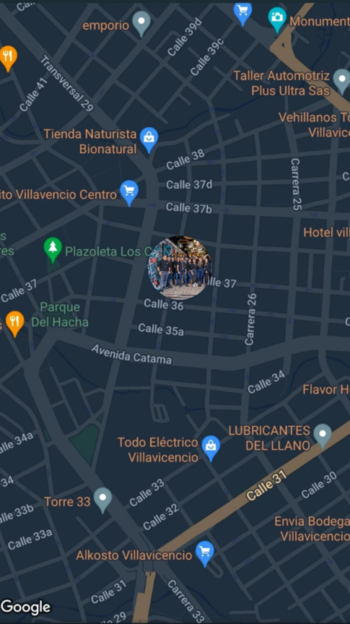

Nota: la figura representa la ubicación de la sede principal de la empresa DISTRIBUCIONES CR SAS, en la calle 36 27 58 barrios SAN ISIDRO – Villavicencio-Meta.
Fuente: Construcción propia.

3-MARCO HISTÓRICO
A comienzo del 2017 JUAN GABRIEL ROJAS PÁEZ fundador de lo que hoy se conoce como DISTRIBUCIONES CR SAS; inspirado en su hermano toma, la decisión de incursionar en el sector Ferretero dándose a conocer con la venta de bombillos, actividad que más tarde lo llevo a tener una mini bodega en su casa donde se encargaba de alistar y despachar los pedidos; al paso de unos meses ya contaba con tres vendedores, los cuales iban incrementando la venta del día a día.
Frente a la fuerte crisis presentada en el año 2020, debido a la pandemia y al aislamiento obligatorio ocasionado, JUAN y la Sra. CAROLINA Y su pequeño grupo de colaboradores, vieron como esta crisis a ellos los empezó a favorecer e incrementaron ventas, tanto así que lograron tomar posicionamiento en el sector ferretero y con ello aumentar su variedad de productos, adquiriendo un amplio portafolio.
En septiembre del 2021 JUAN realiza negociaciones con unos socios, dando apertura a su primera sede ubicada en el centro de la ciudad de Villavicencio, ese mismo año tomaron en alquiler una bodega frente a la gran acogida que tuvo en el mercado local, a mediados del 2022 inaugura una segunda sede ubicada en el barrio San isidro.
En agosto 2023 abren una tercera sede enfocada en la infraestructura innovadora y moderna convirtiendo en un modelo a seguir para el sector ferretero de la ciudad.
Al año 2024 la empresa cuenta con tres sedes, una bodega, 20 colaboradores cargo, desempeñando diferentes roles y las distintas áreas de la empresa.

4-MARCO CONCEPTUAL
Distribuciones CR SAS se encuentra en una etapa de desarrollo donde la optimización de procesos administrativos es crucial para su crecimiento sostenible. La falta de procesos estructurados puede llevar a ineficiencias operativas y a la insatisfacción del cliente. Por lo tanto, se hace necesario establecer un marco claro que guíe la implementación del plan de mejoramiento.
El plan de mejoramiento empresarial en Distribuciones CR SAS establece una hoja de ruta precisa para centrarse en la claridad de roles, la estandarización de procesos y la capacitación continua, la empresa estará mejor posicionada para alcanzar sus objetivos estratégicos y mejorar su competitividad en el mercado.

3. Variables que Influyen en la Aplicación del Plan
3.1 Cultura Organizacional: La predisposición de la empresa a aceptar cambios y adaptarse a nuevas prácticas influye en la efectividad del plan. Una cultura abierta al aprendizaje y a la mejora continua facilitará la implementación.
3.2 Recursos Disponibles: La disponibilidad de tiempo, personal y herramientas tecnológicas afecta la capacidad de llevar a cabo las actividades del plan. La asignación adecuada de estos recursos es fundamental.
3.3 Capacitación y Formación: La preparación del personal para entender y aplicar los nuevos procesos es una variable crítica. Programas de capacitación bien diseñados ayudarán a mitigar la resistencia al cambio y a facilitar la transición.
3.4 Monitoreo y Retroalimentación: Establecer mecanismos para evaluar el progreso del plan y recoger retroalimentación constante permite realizar ajustes y mejoras en tiempo real, asegurando que el plan se mantenga relevante y efectivo.

5-MARCO LEGAL.

Tipo de norma | Número | Año | Objetivo
Decreto | 410 | 1971 | El Código de Comercio regula las actividades comerciales y las relaciones jurídicas entre comerciantes. Establece las normas sobre sociedades comerciales, contratos mercantiles, y obligaciones de los comerciantes
Ley | 222 | 1995 | Introdujo reformas significativas al régimen societario, incluyendo la creación de las sociedades por acciones simplificadas (SAS), lo cual ha facilitado la creación de empresas con estructuras.
Ley | 80 | 1993 | Esta ley regula los contratos que celebran las entidades estatales con los particulares para asegurar la transparencia y eficiencia en la contratación pública
Ley | 1150 | 2007 | Modificó el Estatuto General de Contratación, introduciendo mecanismos para mejorar la transparencia y eficiencia en los procesos de contratación pública, como la subasta inversa y la creación del Sistema Electrónico para la Contratación Pública
Ley | 1429 | 2010 | Esta ley busca incentivar la formalización de las micro, pequeñas y medianas empresas (MIPYMES) y fomentar la generación de empleo, otorgando beneficios tributarios y simplificando los trámites de constitución empresarial
Decreto | 2391 | 2015 | Modifico los plazos y condiciones para la aplicación de los beneficios tributarios, y la Ley 1819 de 2016, que estableció nuevas disposiciones fiscales para las (MIPYMES).
Ley | 1314 | 2009 | Esta ley establece el marco regulatorio para la adopción de las Normas Internacionales de Información Financiera (NIIF) y las Normas Internacionales de Auditoría (NIA) en Colombia, con el objetivo de mejorar la calidad y comparabilidad de la información financiera
Ley | 1581 | 2012 | Esta ley regula la recolección, uso y tratamiento de datos personales por parte de entidades públicas y privadas, garantizando los derechos de los titulares de los datos.
Decreto | 1377 | 2013 | Complementó la Ley 1581, estableciendo medidas específicas para el tratamiento de datos personales y mecanismos para la protección de los derechos de los titulares. Además, la Superintendencia de Industria y Comercio (SIC) ha emitido varias circulares y resoluciones para precisar la aplicación de esta normativa
Ley | 789 | 2002 | Esta ley introduce reformas al régimen laboral colombiano, incluyendo disposiciones sobre el contrato de trabajo, jornada laboral, y protección al empleo.
Ley | 1822 | 2017 | Modificó la Ley 789, amplió la licencia de maternidad de 14 a 18 semanas, promoviendo una mayor protección de los derechos laborales de las madres trabajadoras

6-MARCO TEORICO
PLAN DE MEJORAMIENTO COMO PROCESO ADMINISTRATIVO
Implica una serie de acciones planificadas que abarcan desde el diagnóstico inicial hasta la implementación y evaluación de resultados. Este proceso permite a la empresa establecer una base sólida para la toma de decisiones estratégicas. Al integrar herramientas como la definición de la misión y visión, la creación de un organigrama y la elaboración de un manual de funciones, el plan de mejoramiento proporciona un marco claro que guía el funcionamiento diario de la organización. La efectividad de este proceso se refleja en la capacidad de la empresa para adaptarse a los cambios y mejorar continuamente, asegurando que todos los recursos se utilicen de manera eficiente.
EFICIENCIA OPERATIVA COMO RESULTADO DE UN PROCESO ADMINISTRATIVO
Se refiere a la capacidad de la empresa para maximizar sus resultados con el mínimo de recursos. Este concepto se manifiesta en la optimización de procesos, la reducción de costos y el aumento de la productividad. Un plan de mejoramiento bien implementado tiene un impacto directo en la eficiencia operativa, ya que al clarificar roles y responsabilidades y establecer procedimientos estandarizados, se minimizan los errores y se agilizan las operaciones. Esto no solo contribuye a una reducción de costos, sino que también mejora la satisfacción del cliente, al ofrecer un servicio más rápido y de mayor calidad.

Figura 2
Organigrama
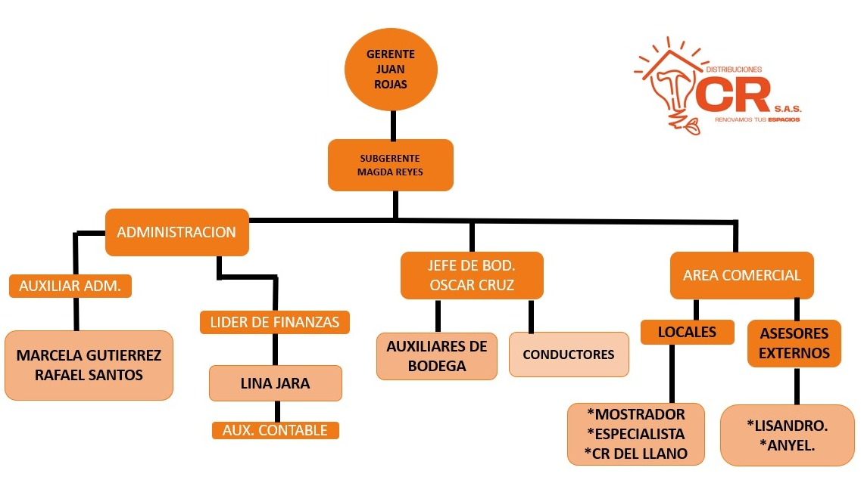
Nota: El grafico representa la estructura organización y jerárquica de cada área de trabajo con sus respectivos colaboradores de la empresa DISTRIBUCCIONES CR S.A.S.
Fuente: Construcción propia.

REGLAMENTO INTERNO DE TRABAJO – DISTRIBUCIONES CR. S.A.S.
PREÀMBULO
El presente reglamento interno de trabajo es establecido por DISTRIBUCIONES CR. S.A.S., en adelante “La Empresa” domiciliada en la ciudad de Villavicencio y a sus disposiciones quedan sometidos tanto la empresa como todos sus colaboradores. Este reglamento determina las condiciones a las cuales deben sostener la empresa y sus colaboradores, por consiguiente, hacen parte de los contratos individuales de trabajo, escritos o verbales, celebrados o que se celebren con todos los colaboradores, salvo estipulaciones, que sin embargo sólo pueden ser favorables al trabajador.
CAPÍTULO I
CONDICIONES DE ADMISIÓN
Artículo. 1º. Quien aspire a desempeñar algún cargo en DISTRIBUCIONES CR. S.A.S., debe radicar su hoja de vida en la empresa, para su registro como aspirante y acompañar los siguientes documentos:

- Cédula de ciudadanía, cedula de extranjería o tarjeta de identidad según sea el caso.
- Autorización escrita del Ministerio de Trabajo o en su defecto la primera autoridad local, a solicitud de los padres y, a falta de estos, el defensor de familia, cuando el aspirante sea menor de dieciocho (18) años.
- Certificado del último empleador con quien haya trabajado en que conste el tiempo de servicio especificando fechas año, mes y día, la índole de la labor ejecutada, y el salario devengado.
- Certificado de personas honorables sobre su conducta y capacidad y en su caso del plantel de educación donde hubiere estudiado.
- Certificado de evaluación médica pre-ocupacional o de ingreso en los términos de la Resolución 2346 de 2007 del Ministerio de la Protección Social.
- Demás documentos que soporten la solicitud laboral u hoja de vida.

PARÁGRAFO. – El empleador podrá establecer en el reglamento, además de los documentos mencionados, todos aquellos que considere necesarios para admitir o no admitir al aspirante sin embargo, tales exigencias no deben incluir documentos, certificaciones o datos prohibidos expresamente por las normas jurídicas para tal efecto así, es prohibida la exigencia de la inclusión en formatos o cartas de solicitud de empleo “datos acerca del estado civil de las personas, número de hijos que tenga, la religión que profesan o el partido político al cual pertenezca” (L. 13/72, art. 1º); lo mismo que la exigencia de la prueba de gravidez para las mujeres, solo que se trate de actividades catalogadas como de alto riesgo (art. 43, C.N., arts. 1º y 2º, Convenio No 111 de la OIT, Res. 3941/94 del Mintrabajo), el examen de sida (D.R. 559/91, art. 22), ni la libreta militar (D. 2150/95, art. 111).
CAPITULO II
PERÍODO DE PRUEBA
Artículo. 2º. La empresa, una vez admitido el aspirante, podrá estipular un período inicial de prueba que tendrá por objeto apreciar por parte de la empresa, las aptitudes del trabajador y por parte de este, las conveniencias de las condiciones de trabajo (CST, art. 76).

Artículo. 3º. El período de prueba debe ser estipulado por escrito y en caso contrario los servicios se entienden regulados por las normas generales del contrato de trabajo (CST, art. 77, núm. 1º).

Artículo. 4º. El período de prueba no puede exceder de dos (2) meses. En los contratos de trabajo a término fijo, cuya duración sea inferior a 1 año, el período de prueba no podrá ser superior a la quinta parte del término inicialmente pactado para el respetivo contrato, sin que pueda exceder de dos (2) meses.
Cuando entre un mismo empleador y trabajador se celebren contratos de trabajo sucesivos, no es válida la estipulación del período de prueba, salvo para el primer contrato (L. 50/90, art. 7º).
Artículo. 5º. Durante el período de prueba, el contrato puede darse por terminado unilateralmente en cualquier momento y sin previo aviso, pero si expirado el período de prueba y el trabajador continuare al servicio del empleador, con consentimiento expreso o tácito, por ese solo hecho, los servicios prestados por aquel a este, se considerarán regulados por las normas del contrato de trabajo desde la iniciación de dicho período de prueba. Los trabajadores en período de prueba gozan de todas las prestaciones (CST, art. 80).
CAPÍTULO III
TRABAJADORES ACCIDENTALES O TRANSITORIOS

Artículo. 6º. Son meros trabajadores accidentales o transitorios, los que se ocupen en labores de corta duración no mayor de un mes y de índole distinta a las actividades normales de la empresa. Estos trabajadores tienen derecho, además del salario, al descanso remunerado en dominicales y festivos (CST, art. 6º).

CAPÍTULO IV
HORARIO DE TRABAJO
Artículo. 7º. Las horas de entrada y salida de los colaboradores son las que a continuación se expresan así:
Figura 4
Reducción de la jornada laboral
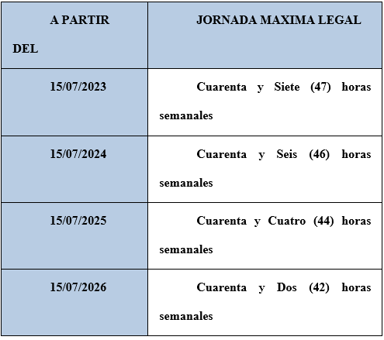
Nota: La figura muestra el día y el año en cual se debe hacer la reducción de la jordana laboral según la ley 2101 del 2021.
Fuente: Construcción propia.
Figura 5
Nuevos horarios

Nota: El gerente solicitud y reajuste en el horario laboral para el mes de octubre del 2024.
Fuente: Construcción propia
PARÁGRAFO. 1°. Por cada domingo o festivo trabajado se reconocerá un día compensatorio remunerado a la semana siguiente.
PARÁGRAFO. 2º. Cuando la empresa tenga más de cincuenta (50) trabajadores que laboren cuarenta y ocho (48) horas a la semana, estos tendrán derecho a que dos (2) horas de dicha jornada, por cuenta del empleador, se dediquen exclusivamente a actividades recreativas, culturales, deportivas o de capacitación (L. 50/90, art. 21).

PARÁGRAFO. 3º. Jornada laboral flexible. (L. 789/2002, art. 51) Modificó el inciso primero del literal C), incluyó el D), (modificado - L. 1846/2017, art. 2) artículo 161 del Código Sustantivo del Trabajo.

C. El empleador y el trabajador pueden acordar temporal o indefinidamente la organización de turnos de trabajo sucesivos, que permitan operar a la empresa o secciones de la misma sin solución de continuidad durante todos los días de la semana, siempre y cuando el respectivo turno no exceda de seis (6) horas al día y treinta y seis (36) a la semana. (L. 789/2002, art. 51).

D. El empleador y el trabajador podrán acordar que la jornada semanal de cuarenta y ocho (48) horas se realice mediante jornadas diarias flexibles de trabajo, distribuidas en máximo seis días a la semana con un día de descanso obligatorio, que podrá coincidir con el domingo. En este, el número de horas de trabajo diario podrá repartirse de manera variable durante la respectiva semana y podrá ser de mínimo cuatro (4) horas continuas y hasta diez (10) horas diarias sin lugar a ningún recargo por trabajo suplementario, cuando el número de horas de trabajo no exceda el promedio de cuarenta y ocho (48) horas semanales dentro de la jornada ordinaria de 6 a.m. a 9 p.m. (L. 1846/2017, art. 2).
CAPÍTULO V
LAS HORAS EXTRAS Y TRABAJO NOCTURNO

Artículo. 8º. Trabajo ordinario y nocturno. Artículo 1 Ley 1846 de 2017, que modificó el artículo 160 del Código Sustantivo del Trabajo quedará así:

- Trabajo ordinario diurno es el que se realiza entre las seis horas (6:00 a.m.) y las nueve de la noche (09:00 p.m.).

- Trabajo nocturno es el comprendido entre las nueve de la noche (09:00 p.m.). Y las seis de la mañana (6:00 a.m.).

Artículo. 9º. Trabajo suplementario o de horas extras es el que se excede de la jornada ordinaria y, en todo caso, el que excede de la máxima legal (CST, art. 159).

Artículo. 10. El trabajo suplementario o de horas extras, a excepción de los casos señalados en el artículo 163 del Código Sustantivo del Trabajo, sólo podrá efectuarse en dos (2) horas diarias y mediante autorización expresa del Ministerio de la Protección Social o de una autoridad delegada por este (D. 13/67, art. 1º).

Artículo. 11. Tasas y liquidación de recargos.

- El trabajo nocturno, por el solo hecho de ser nocturno se remunera con un recargo del treinta y cinco por ciento (35%) sobre el valor del trabajo ordinario diurno, con excepción del caso de la jornada de treinta y seis (36) horas semanales prevista en el artículo 20 literal c) de la Ley 50 de 1990.

- El trabajo extra diurno se remunera con un recargo del veinticinco por ciento (25%) sobre el valor del trabajo ordinario diurno.

- El trabajo extra nocturno se remunera con un recargo del setenta y cinco por ciento (75%) sobre el valor del trabajo ordinario diurno.

- Cada uno de los recargos antedichos se produce de manera exclusiva, es decir, sin acumularlo con alguno otro (L. 50/90, art. 24)

PARAGRAFO. La empresa podrá implantar turnos especiales de trabajo nocturno, de acuerdo con lo previsto por el Decreto 2352 de 1965.

Artículo. 12. La empresa no reconocerá trabajo suplementario o de horas extras sino cuando expresamente lo autorice a sus trabajadores de acuerdo con lo establecido para tal efecto en el artículo 11 de este reglamento.

PARÁGRAFO. 1º. En ningún caso las horas extras de trabajo, diurnas o nocturnas, podrán exceder de dos (2) horas diarias y doce (12) semanales.
CAPÍTULO VI
DÍAS DE DESCANSO LEGALMENTE OBLIGATORIOS
Artículo. 13. Serán de descanso obligatorio remunerado, los domingos y días de fiesta que sean reconocidos como tales en nuestra legislación laboral.

- Todo trabajador, tiene derecho al descanso remunerado en los siguientes días de fiesta de carácter civil o religioso: 1º de enero, 6 de enero, 19 de marzo, 1º de mayo, 29 de junio, 20 de julio, 7 de agosto, 15 de agosto, 12 de octubre, 1º de noviembre, 11 de noviembre, 8 y 25 de diciembre, además de los días jueves y viernes santos, Ascensión del Señor, Corpus Christi y Sagrado Corazón de Jesús.

- Pero el descanso remunerado del seis de enero, diecinueve de marzo, veintinueve de junio, quince de agosto, doce de octubre, primero de noviembre, once de noviembre, Ascensión del Señor, Corpus Christi y Sagrado Corazón de Jesús, cuando no caigan en día lunes se trasladarán al lunes siguiente a dicho día. Cuando las mencionadas festividades caigan en domingo, el descanso remunerado, igualmente se trasladará al lunes.

- Las prestaciones y derechos que para el trabajador originen el trabajo en los días festivos, se reconocerá en relación al día de descanso remunerado establecido en el inciso anterior (L. 51, art. 1º, dic. 22/83).

PARÁGRAFO. 1º. Cuando la jornada de trabajo convenida por las partes, en días u horas, no implique la prestación de servicios en todos los días laborables de la semana, el trabajador tendrá derecho a la remuneración del descanso dominical en proporción al tiempo laborado (L. 50/90, art. 26, núm. 5º).

PARÁGRAFO. 2º. Trabajo dominical y festivo. (L. 789/2002, art. 26) modificó artículo 179 del Código Sustantivo del Trabajo.

- El trabajo en domingo y festivos se remunerará con un recargo del setenta y cinco por ciento (75%) sobre el salario ordinario en proporción a las horas laboradas.

- Si con el domingo coincide otro día de descanso remunerado sólo tendrá derecho el trabajador, si trabaja, al recargo establecido en el numeral anterior.

- Se exceptúa el caso de la jornada de treinta y seis (36) horas semanales previstas en el artículo 20 literal c) de la Ley 50 de 1990 (L. 789/2002, art. 26).

PARÁGRAFO. 3.1. El trabajador podrá convenir con el empleador su día de descanso obligatorio el día sábado o domingo, que será reconocido en todos sus aspectos como descanso dominical obligatorio institucionalizado.

Interprétese la expresión dominical contenida en el régimen laboral en este sentido exclusivamente para el efecto del descanso obligatorio.
Aviso sobre trabajo dominical. Cuando se tratare de trabajos habituales o permanentes en domingo, el empleador debe fijar en lugar público del establecimiento, con anticipación de 12 horas lo menos, la relación del personal de trabajadores que por razones del servicio no pueden disponer el descanso dominical. En esta relación se incluirán también el día y las horas de descanso compensatorio (CST, art. 185).
CAPITULO VII
VACACIONES REMUNERADAS
Artículo. 14. Los trabajadores que hubieren prestado sus servicios durante un (1) año, tiene derecho a quince (15) días hábiles consecutivos de vacaciones remuneradas. (CST, art. 186).

Artículo. 15. La época de vacaciones debe ser señalada por la empresa a más tardar dentro del año subsiguiente, y ellas deben ser concedidas oficiosamente o a petición del trabajador, sin perjudicar el servicio y la efectividad del descanso. (CST, art. 187).

Artículo. 16. La empresa dará a conocer al trabajador con quince (15) días de anticipación, la fecha en que le concederá las vacaciones.

La empresa llevará un registro especial de vacaciones en el que anotará la fecha en que ha ingresado cada trabajador al establecimiento, la fecha en que toma sus vacaciones anuales y en la que las termina, y la remuneración recibida por las mismas.

Artículo. 17. Si se presenta interrupción justificada en el disfrute de las vacaciones, el trabajador no pierde el derecho a reanudarlas (CST, art. 188).

Artículo. 18. Se prohíbe compensar las vacaciones en dinero, pero el Ministerio de Trabajo y Seguridad Social puede autorizar que se pague en dinero hasta la mitad de ellas en casos especiales de perjuicio para la economía nacional o la industria; cuando el contrato termina sin que el trabajador hubiere disfrutado de vacaciones, la compensación de estas en dinero procederá por un año cumplido de servicios y proporcionalmente por fracción de año. En todo caso para la compensación de vacaciones, se tendrá como base el último salario devengado por el trabajador (CST, art. 189).

Artículo. 19. En todo caso, el trabajador gozará anualmente, por lo menos de seis (6) días hábiles continuos de vacaciones, los que no son acumulables.

Las partes pueden convenir en acumular los días restantes de vacaciones hasta por dos (2) años.
La acumulación puede ser hasta por cuatro (4) años, cuando se trate de trabajadores técnicos, especializados, de confianza, de manejo o de extranjeros que presten sus servicios en lugares distintos a los de su residencia de sus familiares. (CST, art. 190).

Artículo. 20. Durante el período de vacaciones el trabajador recibirá el salario ordinario que esté devengando el día que comience a disfrutar de ellas. En consecuencia, sólo se excluirán para la liquidación de las vacaciones el valor del trabajo en días de descanso obligatorio y el valor del trabajo suplementario o de horas extras. Cuando el salario sea variable, las vacaciones se liquidarán con el promedio de lo devengado por el trabajador en el año inmediatamente anterior a la fecha en que se concedan.

Artículo. 21. Todo empleador llevará un registro de vacaciones en el que se anotará la fecha de ingreso de cada trabajador, fecha en que toma sus vacaciones, en que las termina y la remuneración de las mismas (D. 13/67, art. 5º).
PARÁGRAFO. En los contratos a término fijo inferior a un (1) año, los colaboradores es tendrán derecho al pago de vacaciones en proporción al tiempo laborado cualquiera que este sea (L. 50/90, art. 3º, par.).

CAPITULO VIII
PERMISOS
Artículo. 22. La empresa concederá a sus trabajadores la licencia remunerada por luto de cinco (5) días hábiles en el evento de fallecimiento de su cónyuge, compañero permanente o de un familiar hasta el grado segundo de consanguinidad, primero de afinidad y primero civil y los permisos necesarios para el ejercicio del derecho al sufragio y para el desempeño de cargos oficiales transitorios de forzosa aceptación, en caso de grave calamidad doméstica debidamente comprobada, para concurrir en su caso al servicio médico correspondiente, para desempeñar

Comisiones sindicales inherentes a la organización y para asistir al entierro de sus compañeros, siempre que avisen con la debida oportunidad a la empresa y a sus representantes y que, en los dos últimos casos, el número de los que se ausenten no sea tal, que perjudiquen el funcionamiento del establecimiento. La concesión de los permisos antes dichos estará sujeta a las siguientes condiciones:

- En caso de grave calamidad doméstica, la oportunidad del aviso puede ser anterior o posterior al hecho que lo constituye o al tiempo de ocurrir este, según lo permitan las circunstancias.

- El fallecimiento del cónyuge, compañero permanente o de un familiar hasta el grado segundo de consanguinidad, primero de afinidad y primero civil, deberá demostrarse mediante documento expedido por la autoridad competente, dentro de los treinta (30) días siguientes a su ocurrencia.

- En caso de entierro de compañeros de trabajo, el aviso puede ser hasta con un día de anticipación y el permiso se concederá hasta el 10% de los trabajadores.

- Las ausencias por asistencia al servicio médico correspondiente deberá el trabajador acreditarlas con la correspondiente constancia de la EPS a la que se encuentre vinculado. No se aceptarán, por lo tanto, como excusa, la simple manifestación de haber concurrido al servicio médico. La asistencia al servicio médico autorizado deberá comunicarse con anticipación al empleador, salvo los casos de urgencias médicas.

- En los demás casos, como el ejercicio del sufragio, desempeño de cargos oficiales transitorios de forzosa aceptación, se demostrará el hecho con la comunicación oficial respectiva y el aviso se dará con la anticipación que las circunstancias lo permitan. El tiempo empleado en los permisos o licencias de que trata el presente articulo o se descontara o compensara al trabajador, salvo en estos permisos puede descontarse al trabajador o compensarse con tiempo igual de trabajo efectivo en horas distintas a su jornada ordinaria, a opción de la empresa (CST, art. 57, núm. 6º).

CAPÍTULO IX
SALARIO, MODALIDADES Y PERIODOS DE PAGO. SALARIO MINIMO.
Artículo. 23. Formas y libertad de estipulación:

  - El empleador y el trabajador pueden convenir libremente el salario en sus diversas modalidades como por unidad de tiempo, por obra, o a destajo y por tarea, etc., pero siempre respetando el salario mínimo legal o el fijado en los pactos, convenciones colectivas y fallos arbitrales.

  - No obstante lo dispuesto en los artículos 13, 14, 16, 21 y 340 del Código Sustantivo del Trabajo y las normas concordantes con estas, cuando el trabajador devengue un salario ordinario superior a diez (10) salarios mínimos legales mensuales, valdrá la estipulación escrita de un salario que además de retribuir el trabajo ordinario, compense de antemano el valor de prestaciones, recargos y beneficios tales como el correspondiente al trabajo nocturno, extraordinario o al dominical y festivo, el de primas legales, extralegales, las cesantías y sus intereses, subsidios y suministros en especie; y, en general, las que se incluyan en dicha estipulación, excepto las vacaciones.

En ningún caso el salario integral podrá ser inferior al monto de 10 salarios mínimos legales mensuales, más el factor prestacional correspondiente a la empresa que no podrá ser inferior al treinta por ciento (30%) de dicha cuantía.

  - Este salario no estará exento de las cotizaciones a la seguridad social, ni de los aportes al SENA, ICBF, y cajas de compensación familiar, pero la base para efectuar los aportes parafiscales es el setenta por ciento (70%).

  - El trabajador que desee acogerse a esta estipulación, recibirá la liquidación definitiva de su auxilio de cesantía y demás prestaciones sociales causadas hasta esa fecha, sin que por ello se entienda terminado su contrato de trabajo (L. 50/90, art. 18).

Artículo. 24. Se denomina jornal el salario estipulado por días y sueldo el estipulado por períodos mayores (CST, art. 133).

Artículo. 25. Salvo convenio por escrito, el pago de los salarios se efectuará en el lugar en donde el trabajador presta sus servicios durante el trabajo, o inmediatamente después de que este cese (CST, art. 138, núm. 1º).

Ejemplo de períodos de pago:
Quincenales - mensuales.

Artículo. 26. El salario se pagará mensualmente en dinero, moneda legal, al trabajador directamente o a la persona que él autorice por escrito así:

- El salario en dinero debe pagarse por períodos iguales y vencidos. El período de pago para los jornales no puede ser mayor de una semana, y para sueldos no mayor de un mes.

- El pago del trabajo suplementario o de horas extras y el recargo por trabajo nocturno debe efectuarse junto con el salario ordinario del período en que se han causado o a más tardar con el salario del período siguiente (CST, art. 134).

CAPÍTULO X
SERVICIO MÉDICO, MEDIDAS DE SEGURIDAD, RIESGOS PROFESIONALES, PRIMEROS AUXILIOS EN CASO DE ACCIDENTES DE TRABAJO, NORMAS SOBRE LABORES EN ORDEN A LA MAYOR HIGIENE, REGULARIDAD Y SEGURIDAD EN EL TRABAJO.
Artículo. 27. Es obligación del empleador velar por la salud, seguridad e higiene de los trabajadores a su cargo. Igualmente, es su obligación garantizar los recursos necesarios para implementar y ejecutar actividades permanentes en medicina preventiva y del trabajo, y en higiene y seguridad industrial, de conformidad al programa de salud ocupacional, y con el objeto de velar por la protección integral del trabajador.

Artículo. 28. Los servicios médicos que requieran los trabajadores se prestarán por las E.P.S, A.R.L, a través de la IPS a la cual se encuentren asignados. En caso de no afiliación estará a cargo del empleador sin perjuicio de las acciones legales pertinentes.

Artículo. 29. Todo trabajador dentro del mismo día en que se sienta enfermo deberá comunicarlo al empleador, su representante o a quien haga sus veces el cual hará lo conducente para que sea examinado por el médico correspondiente a fin de que certifique si puede continuar o no en el trabajo y en su caso determine la incapacidad y el tratamiento a que el trabajador debe someterse. Si este no diere aviso dentro del término indicado o no se sometiere al examen médico que se haya ordenado, su inasistencia al trabajo se tendrá como injustificada para los efectos a que haya lugar, a menos que demuestre que estuvo en absoluta imposibilidad para dar el aviso y someterse al examen en la oportunidad debida.

Artículo. 30. Los trabajadores deben someterse a las instrucciones y tratamiento que ordena el médico que los haya examinado, así como a los exámenes y tratamientos preventivos que para todos o algunos de ellos ordenan la empresa en determinados casos. El trabajador que sin justa causa se negare a someterse a los exámenes, instrucciones o tratamientos antes indicados, perderá el derecho a la prestación en dinero por la incapacidad que sobrevenga a consecuencia de esa negativa.

Artículo. 31. Los trabajadores deberán someterse a todas las medidas de higiene y seguridad que prescriban las autoridades del ramo en general, y en particular a las que ordene la empresa para prevención de las enfermedades y de los riesgos en el manejo de las máquinas y demás elementos de trabajo especialmente para evitar los accidentes de trabajo.

PARÁGRAFO. El grave incumplimiento por parte del trabajador de las instrucciones, reglamentos y determinaciones de prevención de riesgos, adoptados en forma general o específica, y que se encuentren dentro del programa de salud ocupacional de la respectiva empresa, que la hayan comunicado por escrito, facultan al empleador para la terminación del vínculo o relación laboral por justa causa, tanto para los trabajadores privados como los servidores públicos, previa autorización del Ministerio de la Protección Social, respetando el derecho de defensa (D. 1295/94, art. 91).

Artículo. 32. En caso de accidente de trabajo, el jefe de la respectiva dependencia, o su representante, ordenará inmediatamente la prestación de los primeros auxilios, la remisión al médico y tomará todas las medidas que se consideren necesarias y suficientes para reducir al mínimo, las consecuencias del accidente, denunciando el mismo en los términos establecidos en el Decreto 1295 de 1994 ante la EPS y la ARL.

Artículo. 33. En caso de accidente no mortal, aun el más leve o de apariencia insignificante, el trabajador lo comunicará inmediatamente al empleador, a su representante o a quien haga sus veces, para que se provea la asistencia médica y tratamiento oportuno según las disposiciones legales vigentes, indicará, las consecuencias del accidente y la fecha en que cese la incapacidad.

Artículo. 34. Todas las empresas y las entidades administradoras de riesgos profesionales deberán llevar estadísticas de los accidentes de trabajo y de las enfermedades profesionales para lo cual deberán en cada caso determinar la gravedad y la frecuencia de los accidentes de trabajo o de las enfermedades profesionales de conformidad con el reglamento que se expida.

Todo accidente de trabajo o enfermedad profesional que ocurra en una empresa o actividad económica, deberá ser informado por el empleador a la entidad administradora de riesgos profesionales y a la entidad promotora de salud, en forma simultánea, dentro de los dos días hábiles siguientes de ocurrido el accidente o diagnosticada la enfermedad.

Artículo. 35. En todo caso, en lo referente a los puntos de que trata este capítulo, tanto la empresa como los trabajadores, se someterán a las normas de riesgos profesionales del Código Sustantivo del Trabajo, a la Resolución 1016 de 1989 expedida por el Ministerio de Trabajo y Seguridad Social y las demás que con tal fin se establezcan. De la misma manera ambas partes están obligadas a sujetarse al Decreto-Ley 1295 de 1994, y la Ley 776 del 17 de diciembre de 2002, del sistema general de riesgos profesionales, de conformidad con los términos estipulados en los preceptos legales pertinentes y demás normas concordantes y reglamentarias antes mencionadas.

CAPÍTULOXI
PRESCRIPCIONES DE ORDEN.
Artículo. 36. Los colaboradores tienen como deberes los siguientes:

- Respeto y subordinación para con sus superiores.

- Respeto a sus compañeros de trabajo.

- Procurar completa armonía con sus superiores y compañeros de trabajo en las relaciones personales y en la ejecución de labores.

- Guardar buena conducta en todo sentido y obrar con espíritu de leal colaboración en el orden moral y disciplina general de la empresa.

- Ejecutar los trabajos que le confíen con honradez, buena voluntad y de la mejor manera posible.

- Hacer las observaciones, reclamos y solicitudes a que haya lugar por conducto del respectivo superior y de manera fundada, comedida y respetuosa.

- Recibir y aceptar las órdenes, instrucciones y correcciones relacionadas con el trabajo, con su verdadera intención que es en todo caso la de encaminar y perfeccionar los esfuerzos en provecho propio y de la empresa en general.

- Observar rigurosamente las medidas y precauciones que le indique su respectivo jefe para el manejo de las máquinas o instrumentos de trabajo.

- Ser veraz en todo caso, y suministrarlas informaciones y datos que tengan relación con el trabajo o los informes que sobre el mismo le soliciten, ajustados a la verdad.

- Permanecer durante la jornada de trabajo en el sitio o lugar en donde debe desempeñar las labores siendo prohibido salvo orden superior, pasar al puesto de trabajo de otros compañeros.

- Informar oportunamente a la empresa sobre cualquier circunstancia que pueda afectarla en sus intereses o producirle perjuicios.

CAPÍTULOXII
ORDEN JERÁRQUICO
Artículo. 37. El orden jerárquico de acuerdo con los cargos existentes en la empresa, es el siguiente: Gerente General, Subgerente, Auxiliar Administrativo, Auxiliar Contable, jefe de bodega.

PARÁGRAFO. De los cargos mencionados, tienen facultades para imponer sanciones disciplinarias a los trabajadores de la empresa: Ejemplo: el gerente y el Subgerente.

PARÁGRAFO. El Asesor Jurídico solo tiene funciones de consultoría y asesoramiento, no tiene funciones y capacidad jurídica dentro de la empresa para imponer, ejercer, ordenar, establecer o cualquier otra clase de circunstancia que con lleven subordinación con los empleados y directivos.

CAPÍTULO XIII
LABORES PROHIBIDAS PARA MENORES DE EDAD.
Artículo. 38. Los menores no podrán ser empleados en los trabajos que a continuación se enumeran, por cuanto suponen exposición severa a riesgos para su salud o integridad física:
- Todo tipo de labores que impliquen exposición a corrientes eléctricas de alto voltaje.
- Trabajos y operaciones que involucren la manipulación de cargas pesadas.
- Las demás que señalen en forma específica los reglamentos del Ministerio de la Protección Social.

PARÁGRAFO. Los trabajadores menores de 18 años y mayores de catorce 14, que cursen estudios técnicos en el Servicio Nacional de Aprendizaje o en un instituto técnico especializado reconocido por el Ministerio de Educación Nacional o en una institución del sistema nacional de bienestar familiar autorizada para el efecto por el Ministerio de la Protección Social, o que obtenga el certificado de aptitud profesional expedido por el Servicio Nacional de Aprendizaje “SENA”, podrán ser empleados en aquellas operaciones, ocupaciones o procedimientos señalados en este artículo, que a juicio del Ministerio de Trabajo y Seguridad Social, pueden ser desempeñados sin grave riesgo para la salud o la integridad física del menor mediante un adecuado entrenamiento y la aplicación de medidas de seguridad que garanticen plenamente la prevención de los riesgos anotados. Quedan prohibidos a los trabajadores menores de 18 años todo trabajo que afecte su moralidad. En especial le está prohibido el trabajo en casas de lenocinio y demás lugares de diversión donde se consuman bebidas alcohólicas. De igual modo se prohíbe su contratación para la reproducción de escenas pornográficas, muertes violentas, apología del delito u otros semejantes (D. 2737/89, arts. 245 y 246).

Queda prohibido el trabajo nocturno para los trabajadores menores, no obstante, los mayores de dieciséis (16) años y menores de dieciocho (18) años podrán ser autorizados para trabajar hasta las ocho (8) de la noche siempre que no se afecte su asistencia regular en un centro docente, ni implique perjuicio para su salud física o moral (D. 2737/89, art. 243).
CAPÍTULO XIV
OBLIGACIONES ESPECIALES PARA LA EMPRESA Y LOS COLABORADORES.
Artículo. 39. Son obligaciones especiales del empleador:

  - Poner a disposición de los colaboradores, salvo estipulaciones en contrario, los instrumentos adecuados y las materias primas necesarias para la realización de las labores.

  - Procurar a los trabajadores locales apropiados y elementos adecuados de protección contra accidentes y enfermedades profesionales en forma que se garanticen razonablemente la seguridad y la salud.

  - Prestar de inmediato los primeros auxilios en caso de accidentes o enfermedad. Para este efecto, el establecimiento mantendrá lo necesario según reglamentación de las autoridades sanitarias.

  - Pagar la remuneración pactada en las condiciones, períodos y lugares convenidos.

  - Guardar absoluto respeto a la dignidad personal del trabajador y sus creencias y sentimientos.

  - Conceder al trabajador las licencias necesarias para los fines y en los términos indicados en el capítulo VIII de este reglamento.

  - Dar al trabajador que lo solicite, a la expiración del contrato, una certificación en que conste el tiempo de servicio, índole de la labor y salario devengado, e igualmente si el trabajador lo solicita, hacerle practicar examen sanitario y darle certificación sobre el particular, si al ingreso o durante la permanencia en el trabajo hubiere sido sometido a examen médico. Se considerará que el colaborador por su culpa elude, dificulta o dilata el examen, cuando transcurridos cinco (5) días a partir de su retiro no se presenta donde el médico respectivo para las prácticas del examen, a pesar de haber recibido la orden correspondiente.

  - Pagar al trabajador los gastos razonables de venida y regreso, si para prestar su servicio lo hizo cambiar de residencia, salvo si la terminación del contrato se origina por culpa o voluntad del trabajador.

  - Si el trabajador prefiere radicarse en otro lugar, el empleador le debe costear su traslado hasta concurrencia de los gastos que demandaría su regreso al lugar donde residía anteriormente. En los gastos de traslado del trabajador se entienden comprendidos los familiares que con él convivieren.
  - Abrir y llevar al día los registros de horas extras.
  - Conceder a las trabajadoras que estén en período de lactancia los descansos ordenados por el artículo 238 del Código Sustantivo del Trabajo.

  - Conservar el puesto a los trabajadores que estén disfrutando de los descansos remunerados, a que se refiere el numeral anterior, o de licencia de enfermedad motivada por el embarazo o parto. No producirá efecto alguno el despido que el empleador comunique a la trabajadora en tales períodos o que, si acude a un preaviso, este expire durante los descansos o licencias mencionadas.
  - Llevar un registro de inscripción de todas las personas menores de edad que emplee, con indicación de la fecha de nacimiento de las mismas.
  - Cumplir este reglamento y mantener el orden, la moralidad y el respeto a las leyes.
  - Además de las obligaciones especiales a cargo del empleador, este garantizará el acceso del trabajador menor de edad a la capacitación laboral y concederá licencia no remunerada cuando la actividad escolar así lo requiera. Será también obligación de su parte, afiliarlo al Sistema de Seguridad Social Integral, suministrarles cada 4 meses en forma gratuita, un par de zapatos y un vestido de labor, teniendo en cuenta que la remuneración mensual sea hasta dos (2) veces el salario mínimo vigente en la empresa (CST, art. 57).
Artículo. 40. Son obligaciones especiales del trabajador:
- Realizar personalmente la labor en los términos estipulados; observar los preceptos de este reglamento, acatar y cumplir las órdenes e instrucciones que de manera particular le imparta la empresa o sus representantes según el orden jerárquico establecido.
- No comunicar a terceros salvo autorización expresa las informaciones que sean de naturaleza reservada y cuya divulgación pueda ocasionar perjuicios a la empresa, lo que no obsta para denunciar delitos comunes o violaciones del contrato o de las normas legales de trabajo ante las autoridades competentes.
- Conservar y restituir en buen estado, salvo deterioro natural, los instrumentos, herramientas y útiles que les hayan facilitado y las materias primas sobrantes.
- Guardar rigurosamente la moral en las relaciones con sus superiores y compañeros.
- Comunicar oportunamente a la empresa las observaciones que estimen conducentes a evitarle daño y perjuicios.
- Prestar la colaboración posible en caso de siniestro o riesgo inminentes que afecten o amenacen las personas o las cosas de la empresa.
- Observar las medidas preventivas higiénicas prescritas por el médico de la empresa o por las autoridades del ramo y observar con suma diligencia y cuidados las instrucciones y órdenes preventivas de accidentes o de enfermedades profesionales.
- Registrar en las oficinas de la empresa su domicilio y dirección y dar aviso oportuno de cualquier cambio que ocurra (CST, art. 58).
- Todo trabajador dentro del mismo día en que se sienta enfermo deberá comunicarlo de manera inmediata y oportuna al empleador, su representante o a quien haga sus veces el cual hará lo conducente para que sea examinado por el médico correspondiente a fin de que certifique si puede continuar o no en el trabajo y en su caso determine la incapacidad y el tratamiento a que el trabajador debe someterse.
Artículo. 41. Se prohíbe a la empresa:

- El empleador no puede deducir, retener o compensar suma alguna del salario, sin orden suscrita por el trabajador, para cada caso, o sin mandamiento judicial. Quedan especialmente comprendidos en esta prohibición los descuentos o compensaciones por concepto de uso o arrendamiento de locales, herramientas o útiles de trabajo; deudas del trabajador para con el empleador, sus socios, sus parientes o sus representantes; indemnización por daños ocasionados a los locales, máquinas, materias primas o productos elaborados o pérdidas o averías de elementos de trabajo; entrega de mercancías, provisión de alimentos y precio de alojamiento.

Tampoco se puede efectuar la retención o deducción sin mandamiento judicial, aunque exista orden escrita del trabajador, cuando quiera que se afecte el salario mínimo legal o convencional o la parte del salario declarada inembargable por la ley.

Los empleadores quedarán obligados a efectuar oportunamente los descuentos autorizados por sus trabajadores que se ajusten a la ley. El empleador que incumpla lo anterior, será responsable de los perjuicios que dicho incumplimiento le ocasione al trabajador o al beneficiario del descuento.
- Obligar en cualquier forma a los trabajadores a comprar mercancías o víveres en almacenes que establezca la empresa.
- Exigir o aceptar dinero del trabajador como gratificación para que se admita en el trabajo o por motivo cualquiera que se refiera a las condiciones de este.
- Limitar o presionar en cualquier forma a los trabajadores el ejercicio de su derecho de asociación.
- Imponer a los trabajadores obligaciones de carácter religioso o político o dificultarles o impedirles el ejercicio del derecho al sufragio.
- Hacer o autorizar propaganda política en los sitios de trabajo.
- Hacer o permitir todo género de rifas, colectas o suscripciones en los mismos sitios.
- Emplear en las certificaciones de que trata el ordinal 7º del artículo 57 del Código Sustantivo del Trabajo signos convencionales que tiendan a perjudicar a los interesados o adoptar el sistema de “lista negra”, cualquiera que sea la modalidad que se utilice para que no se ocupe en otras empresas a los trabajadores que se separen o sean separados del servicio.
- Cerrar intempestivamente la empresa. Si lo hiciera además de incurrir en sanciones legales deberá pagar a los trabajadores los salarios, prestaciones, o indemnizaciones por el lapso que dure cerrada la empresa. Así mismo cuando se compruebe que el empleador en forma ilegal ha retenido o disminuido colectivamente los salarios a los trabajadores, la cesación de actividades de estos, será imputable a aquél y les dará derecho a reclamar los salarios correspondientes al tiempo de suspensión de labores.
- Despedir sin justa causa comprobada a los trabajadores que les hubieren presentado pliego de peticiones desde la fecha de presentación del pliego y durante los términos legales de las etapas establecidas para el arreglo del conflicto.
- Ejecutar o autorizar cualquier acto que vulnere o restrinja los derechos de los trabajadores o que ofenda su dignidad (CST, art. 59).
Artículo. 42. Se prohíbe a los trabajadores:
  - Sustraer de la empresa o establecimiento los útiles de trabajo, las materias primas, mercancías, las herramientas de trabajo y todo lo relacionado con la actividad comercial del mismo, sin permiso del jefe directo o quien haga sus veces.
  - Presentarse al trabajo en estado de embriaguez o bajo la influencia de narcótico o de drogas enervantes.
  - Conservar armas de cualquier clase en el sitio de trabajo a excepción de las que con autorización legal puedan llevar los celadores.
  - Faltar al trabajo sin justa causa de impedimento o sin permiso de la empresa, excepto en los casos de huelga, en los cuales deben abandonar el lugar de trabajo.
  - Disminuir intencionalmente el ritmo de ejecución del trabajo, suspender labores, promover suspensiones intempestivas del trabajo e incitar a su declaración o mantenimiento, sea que se participe o no en ellas.
  - Hacer colectas, rifas o suscripciones o cualquier otra clase de propaganda en los lugares de trabajo.
  - Coartar la libertad para trabajar o no trabajar o para afiliarse o no a un sindicato o permanecer en él o retirarse.
  - Usar los útiles o herramientas suministradas por la empresa en objetivos distintos del trabajo contratado (CST, art. 60).
CAPÍTULO XV
ESCALA DE FALTAS Y SANCIONES DISCIPLINARIAS
Artículo. 43. La empresa no puede imponer a sus trabajadores sanciones no previstas en este reglamento, en pactos, convenciones colectivas, fallos arbitrales o en el contrato individual de trabajo (CST, art. 114).
Artículo. 44. Constituyen faltas disciplinarias el incumplimiento de los deberes y la violación de las obligaciones y prohibiciones consagrados en el Código Sustantivo del Trabajo, en el contrato de trabajo, en los reglamentos de la empresa y, en especial, el incumplimiento de los deberes y obligaciones de los trabajadores y la incursión en las prohibiciones, establecidos en los artículos 36, 40 y 42 del presente reglamento.

Artículo. 45. Se establecen las siguientes clases de faltas disciplinarias de los trabajadores, así:
    - Leves.
    - Graves.

PARÁGRAFO. Calificación de las faltas. La levedad o gravedad de las faltas, se determinará atendiendo los siguientes criterios:
- El grado de culpabilidad.
- La afectación del servicio.
- El nivel jerárquico del infractor.
- La trascendencia de la falta.
- El perjuicio ocasionado a la empresa.
- La reiteración de la conducta.
- Los motivos determinantes de la conducta.
- Las modalidades y circunstancias en que se cometió la falta.
Artículo. 46. Se consideran faltas leves:
- El retardo hasta de quince (15) minutos en la hora de entrada sin excusa suficiente, cuando no cause perjuicio de consideración a la empresa, implica por primera vez, multa de la décima parte del salario de un día; por la segunda vez, multa de la quinta parte del salario de un día; por tercera vez suspensión en el trabajo en la mañana o en la tarde según el turno en que ocurra, y por cuarta vez suspensión en el trabajo por tres días.

- La falta en el trabajo en la mañana, en la tarde o en el turno correspondiente, sin excusa suficiente cuando no causa perjuicio de consideración a la empresa, implica por primera vez suspensión en el trabajo hasta por tres días y por segunda vez suspensión en el trabajo hasta por ocho días.

- La falta total al trabajo durante el día sin excusa suficiente, cuando no cause perjuicio de consideración a la empresa, implica, por primera vez, suspensión en el trabajo hasta por ocho días y por segunda vez, suspensión en el trabajo hasta por dos meses.

- La violación leve por parte del trabajador de las obligaciones contractuales o reglamentarias implica por primera vez, suspensión en el trabajo hasta por ocho días y por segunda vez suspensión en el trabajo hasta por 2 meses.
Artículo. 47. Sin perjuicio de lo dispuesto en las demás normas del presente reglamento, se consideran como faltas graves:

- El retardo hasta de 15 minutos en la hora de entrada al trabajo sin excusa suficiente, por segunda vez.

- La falta total del trabajador en la mañana o en el turno correspondiente, sin excusa suficiente, por segunda vez.

- La falta total del trabajador a sus labores durante el día sin excusa suficiente, por segunda vez.

- Violación grave por parte del trabajador de las obligaciones contractuales o reglamentarias.

Artículo. 48. Clases de sanciones. El trabajador está sometido a las siguientes sanciones:

- Amonestación escrita o llamado de atención para las faltas leves.

- Multa, para las faltas leves.

- Suspensión, para las faltas leves y graves.

La amonestación escrita se anotará en la correspondiente hoja de vida.
La multa por falta leve no podrá ser inferior al valor de la décima parte del salario diario básico, ni exceder de la quinta parte del salario diario y únicamente se impondrá por retrasos o faltas al trabajo sin excusa suficiente.
La suspensión por faltas leves, por la primera vez, no será inferior a un día ni superior a ocho días. Cuando se trate de reiteración de la falta, la suspensión se podrá incrementar hasta el doble, sin superar los dos meses.
La suspensión por falta grave no será inferior a ocho días ni superior a dos meses. La empresa podrá escoger entre la aplicación de esta sanción o lo establecido en el capítulo XVII del presente reglamento.

La empresa escogerá y tasará la sanción aplicable de acuerdo con la gravedad o levedad de la falta, de conformidad con los criterios de conveniencia y oportunidad de las mismas.

Artículo. 49. La imposición de multas no impide que la empresa prescinda del pago del salario correspondiente al tiempo dejado de trabajar.

El valor de las multas se consignará en cuenta especial para dedicarse exclusivamente a premios o regalos para los trabajadores del establecimiento que más puntual y eficientemente, cumplan sus obligaciones.

Artículo. 50. La empresa no podrá aplicar sanciones distintas a las indicadas en este Reglamento, pero, a juicio del empleador o de quien haga sus veces, se podrá prescindir o cambiar la sanción por amonestaciones, llamados de atención, observaciones sobre la forma de realizar el trabajo, etc., por escrito o verbalmente.
CAPITULO XVI
PROCEDIMIENTO PARA COMPROBACION DE FALTAS Y FORMA DE APLICACIÓN DE SANCIONES DISCIPLINARIAS

Artículo. 51. Antes de aplicarse una sanción disciplinaria, el empleador deberá oír al trabajador inculpado directamente y si este es sindicalizado deberá estar asistido por dos representantes de la organización sindical a que pertenezca. En todo caso se dejará constancia escrita de los hechos y de la decisión de la empresa de imponer o no, la sanción definitiva (CST, art. 115).

Artículo. 52. Los trabajadores que tengan personal a cargo deberán informar a la Gerencia sobre los hechos constitutivos de faltas y aportar las pruebas que soporten los mismos para efectos que allí se adelante el procedimiento de que trata el presente título.

Cuando la empresa tenga conocimiento de la ocurrencia de una falta disciplinaria, la Gerencia le notificará al trabajador por escrito, para que pueda presentar sus descargos.

La empresa garantizará el derecho de defensa del trabajador inculpado, quien podrá solicitar ser asistido por dos representantes del sindicato al que pertenezca, si fuere el caso. Teniendo en cuenta que en la empresa no existe sindicato, la empresa cumple su obligación oyendo a dos (2) de sus compañeros de trabajo, si el trabajador así lo exigiere.

Agotado el procedimiento anterior, en el evento que los argumentos y descargos del trabajador no sean de recibo, la empresa procederá a imponer la sanción de que trata el artículo 48 del presente reglamento.

PARÁGRAFO: En el evento que el trabajador reciba comunicaciones por llamadas de atención u observaciones relacionadas con el trabajo, una vez firmada la copia de la carta, tendrá derecho a presentar sus descargos en forma verbal o escrita, dentro de los tres días siguientes. Si la empresa no recibe en plazo prudencial los descargos con relación a la misma, se presume que el trabajador está de acuerdo con el contenido.

Artículo. 53. Las sanciones disciplinarias por violación al presente reglamento serán impuestas por las personas indicadas en el artículo 37 del presente reglamento.

No producirá efecto alguno la sanción disciplinaria impuesta con violación del trámite señalado en el anterior artículo. (CST, art. 115).

CAPITULO XVII
DE LAS JUSTAS CAUSAS DE TERMINACION DE LOS CONTRATOS DE TRABAJO
Artículo. 54. son justas causas para dar por terminado unilateralmente el contrato de trabajo. (CST, articulo 62).

- Por parte del empleador.

  - El haber sufrido engaño por parte del trabajador, mediante la presentación de certificados falsos para su admisión o tendientes a obtener un provecho indebido.
  - Todo acto de violencia, injuria, malos tratamientos o grave indisciplina en que incurra el trabajador en sus labores, contra el empleador, los miembros de su familia, el personal directivo o los compañeros de trabajo.
  - Todo acto grave de violencia, injuria o malos tratamientos en que incurra el trabajador fuera del servicio, en contra del empleador, de los miembros de su familia o de sus representantes y socios, jefes de bodega, vigilantes o celadores.
  - Todo daño material causado intencionalmente a los edificios, obras, maquinarias y materias primas, instrumentos y demás objetos relacionados con el trabajo, y toda grave negligencia que ponga en peligro la seguridad de las personas o de las cosas.

  - Todo acto inmoral o delictuoso que el trabajador cometa en el establecimiento o lugar de trabajo o en el desempeño de sus labores.
  - Cualquier violación grave de las obligaciones o prohibiciones especiales que incumben al trabajador de acuerdo con los artículos 58 y 60 del Código Sustantivo del Trabajo, o cualquier falta grave calificada como tal en pactos o convenciones colectivas, fallos arbitrales, contratos individuales o reglamentos.
  - La detención preventiva del trabajador por más de treinta (30) días, a menos que posteriormente sea absuelto.
  - El que el trabajador revele los secretos técnicos o comerciales o dé a conocer asuntos de carácter reservado, con perjuicio de la empresa.
  - El deficiente rendimiento en el trabajo en relación con la capacidad del trabajador y con el rendimiento promedio en labores análogas, cuando no se corrija en un plazo razonable a pesar del requerimiento del empleador.
  - La sistemática inejecución, sin razones válidas, por parte del trabajador, de las obligaciones convencionales o legales.
  - Todo vicio del trabajador que perturbe la disciplina del establecimiento.
  - La renuencia sistemática del trabajador a aceptar las medidas preventivas, profilácticas o curativas, prescritas por el médico del empleador o por las autoridades para evitar enfermedades o accidentes.
  - La ineptitud del trabajador para realizar la labor encomendada.
  - El reconocimiento al trabajador de la pensión de la jubilación o invalidez estando al servicio de la empresa.
  - La enfermedad contagiosa o crónica del trabajador, que no tenga carácter de profesional, así como cualquiera otra enfermedad o lesión que lo incapacite para el trabajo, cuya curación no haya sido posible durante ciento ochenta (180) días. El despido por esta causa no podrá efectuarse sino al vencimiento de dicho lapso y no exime al empleador de las prestaciones e indemnizaciones legales y convencionales derivadas de la enfermedad.
  - Por encontrar en poder del trabajador o en el lugar destinado a guardar sus elementos de trabajo, sin autorización alguna, herramientas, materias primas, objetos de producción y demás elementos que no le pertenezcan y sean de propiedad de la empresa.

  - Alterar los precios de los productos o servicios que expenda la empresa o cobrar recargos a las cuentas sin autorización alguna.

PARÁGRAFO. En los casos de los numerales 9 a 15 de este artículo, para la terminación del contrato, el empleador deberá dar aviso al trabajador con anticipación no menor de quince (15) días.

- Por parte del trabajador.

  - El haber sufrido engaño por parte del empleador, respecto de las condiciones de trabajo.
  - Todo acto de violencia, malos tratamientos o amenazas graves inferidas por el empleador contra el trabajador o los miembros de su familia, dentro o fuera del servicio, o inferidas dentro del servicio por los parientes, representantes o dependientes del empleador con el consentimiento o la tolerancia de éste.
  - Cualquier acto del empleador o de sus representantes que induzca al trabajador a cometer un acto ilícito o contrario a sus convicciones políticas o religiosas.
  - Todas las circunstancias que el trabajador no pueda prever al celebrar el contrato, y que pongan en peligro su seguridad o su salud, y que el empleador no se allane a modificar.
  - Todo perjuicio causado maliciosamente por el empleador al trabajador en la prestación del servicio.
  - El incumplimiento sistemático sin razones válidas por parte del empleador, de sus obligaciones convencionales o legales.
  - La exigencia del empleador, sin razones válidas, de la prestación de un servicio distinto, o en lugares diversos de aquél para el cual se le contrató, y
  - Cualquier violación grave de las obligaciones o prohibiciones que incumben al empleador, de acuerdo con los artículos 57 y 59 del Código Sustantivo del Trabajo, o cualquier falta grave calificada como tal en pactos o convenciones colectivas, fallos arbitrales, contratos individuales o reglamentos.

PARÁGRAFO. La parte que termina unilateralmente el contrato de trabajo debe manifestar a la otra, en el momento de la extinción, la causal o motivo de esa determinación. Posteriormente no pueden alegarse válidamente causales o motivos distintos.

Artículo. 55. Para dar aplicación al numeral 9 del literal A del articulo 54 (deficiente rendimiento), el empleador deberá observar el siguiente procedimiento:

- Requerirá al trabajador dos (2) veces, cuando menos por escrito, mediando entre uno y otro requerimiento un lapso no inferior a ocho (8) días.

- Si realizado el anterior procedimiento, el empleador considera que aún subsiste el deficiente rendimiento laboral del trabajador, presentara a este un informe con las novedades de su desempeño, a efecto de que el trabajador pueda presentar sus descargos por escrito, dentro de los ocho (8) días siguientes.

- Si el empleador no quedare conforme con las justificaciones del trabajador, así se le hará saber, por escrito, dentro de los ocho (8) días siguientes a la presentación de los descargos y procederá a la terminación del contrato con previo aviso de quince (15) días.

Artículo. 56. En todo contrato de trabajo va envuelta la condición resolutoria por incumplimiento de lo pactado, con indemnización de perjuicios a cargo de la parte responsable. Esta indemnización comprende el lucro cesante y el daño emergente.

En caso de terminación unilateral del contrato de trabajo sin justa causa comprobada, por parte del empleador, o si éste da lugar a la terminación unilateral por parte del trabajador por alguna de las justas causas contempladas en la ley, el primero deberá pagar al segundo, por concepto de indemnización, tantos días de trabajo cuantos señala el artículo 28 de la Ley 789 de 2002.

CAPÍTULO XVIII
RECLAMOS: PERSONAS ANTE QUIENES DEBEN PRESENTARSE Y SU TRAMITACIÓN.
Artículo. 57. Los reclamos de los trabajadores se harán ante la persona que ocupe en la empresa el cargo de: gerente, subgerente, auxiliar administrativo, quien los oirá y resolverá en justicia y equidad.

Artículo. 58. Se deja claramente establecido que para efectos de los reclamos a que se refieren los artículos anteriores, el trabajador o trabajadores pueden asesorarse del sindicato respectivo.

PARÁGRAFO. En la empresa DISTRIBUCIONES CR. S.A.S. no existen prestaciones adicionales a las legalmente obligatorias.
CAPÍTULO XIX
PUBLICACIONES
Artículo. 59. Dentro de los diez (10) días siguientes al de la notificación de la resolución aprobatoria del presente reglamento, el empleador debe publicarlo en el lugar de trabajo, mediante la fijación de dos (2) copias de caracteres legibles, en dos (2) sitios distintos. Si hubiere varios lugares de trabajo separados, la fijación debe hacerse en cada uno de ellos. Con el reglamento debe fijarse la resolución aprobatoria (CST, art. 120).
CAPÍTULO XX
VIGENCIA
Artículo. 60. El presente reglamento entrará a regir ocho (8) días después de su publicación hecha en la forma prescrita en el artículo anterior de este reglamento (CST, art. 121).
CAPÍTULO XXI
DISPOSICIONES FINALES
Artículo. 61. Desde la fecha que entra en vigencia este reglamento, quedan sin efecto las disposiciones del reglamento que antes de esta fecha haya tenido la empresa.

CAPÍTULO XXII
CLÁUSULAS INEFICACES
Artículo. 62. No producirá ningún efecto las cláusulas del reglamento que desmejoren las condiciones del trabajador en relación con lo establecido en las leyes, contratos individuales, pactos, convenciones colectivas o fallos arbitrales los cuales sustituyen las disposiciones del reglamento en cuanto fueren más favorable al trabajador (CST, art. 109).

CAPÍTULO XXIII

MECANISMOS DE PREVENCIÓN DEL ABUSO LABORAL Y PROCEDIMIENTO INTERNO DE SOLUCIÓN

Artículo. 63. Los mecanismos de prevención de las conductas de acoso laboral previstos por la empresa constituyen actividades tendientes a generar una conciencia colectiva conviviente, que promueva el trabajo en condiciones dignas y justas, la armonía entre quienes comparten vida laboral empresarial y el buen ambiente en la empresa y proteja la intimidad, la honra, la salud mental y la libertad de las personas en el trabajo.

Artículo. 64. En desarrollo del propósito a que se refiere el artículo anterior, la empresa ha previsto los siguientes mecanismos:

  - Información a los trabajadores sobre la Ley 1010 de 2006, que incluya campañas de divulgación preventiva, conversatorios y capacitaciones sobre el contenido de dicha ley, particularmente en relación con las conductas que constituyen acoso laboral, las que no, las circunstancias agravantes, las conductas atenuantes y el tratamiento sancionatorio.

  - Espacios para el diálogo, círculos de participación o grupos de similar naturaleza para la evaluación periódica de vida laboral, con el fin de promover coherencia operativa y armonía funcional que faciliten y fomenten el buen trato al interior de la empresa.

  - Diseño y aplicación de actividades con la participación de los trabajadores, a fin de:

    - Establecer, mediante la construcción conjunta, valores y hábitos que promuevan vida laboral conviviente.

    - Formular las recomendaciones constructivas a que hubiere lugar en relación con situaciones empresariales que pudieren afectar el cumplimiento de tales valores y hábitos.

    - Examinar conductas específicas que pudieren configurar acoso laboral u otros hostigamientos en la empresa, que afecten la dignidad de las personas, señalando las recomendaciones correspondientes.

  - Las demás actividades que en cualquier tiempo estableciere la empresa para desarrollar el propósito previsto en el artículo anterior.

Artículo. 65. Para los efectos relacionados con la búsqueda de solución de las conductas de acoso laboral, se establece el siguiente procedimiento interno con el cual se pretende desarrollar las características de confidencialidad, efectividad y naturaleza conciliatoria señaladas por la ley para este procedimiento:

- La empresa tendrá un comité (u órgano de similar tenor), integrado en forma bipartita, por un representante de los trabajadores y un representante del empleador o su delegado. Este comité se denominará "comité de convivencia laboral".

- El comité de convivencia laboral realizará las siguientes actividades:

  - Evaluar en cualquier tiempo la vida laboral de la empresa en relación con el buen ambiente y la armonía en las relaciones de trabajo, formulando a las áreas responsables o involucradas, las sugerencias y consideraciones que estimare necesarias.

  - Promover el desarrollo efectivo de los mecanismos de prevención a que se refieren los artículos anteriores.

  - Examinar de manera confidencial, cuando a ello hubiere lugar, los casos específicos o puntuales en los que se planteen situaciones que pudieren tipificar conductas o circunstancias de acoso laboral.

  - Formular las recomendaciones que se estimaren pertinentes para reconstruir, renovar y mantener vida laboral conviviente en las situaciones presentadas, manteniendo el principio de la confidencialidad en los casos que así lo ameritaren.

  - Hacer las sugerencias que considerare necesarias para la realización y desarrollo de los mecanismos de prevención, con énfasis en aquellas actividades que promuevan de manera más efectiva la eliminación de situaciones de acoso laboral, especialmente aquellas que tuvieren mayor ocurrencia al interior de la vida laboral de la empresa.

  - Atender las conminaciones preventivas que formularen los inspectores de trabajo en desarrollo de lo previsto en el numeral 2º del artículo 9º de la Ley

  - 1010 de 2006 y disponer las medidas que se estimaren pertinentes.

  - Las demás actividades inherentes o conexas con las funciones anteriores.
- Este comité se reunirá por lo menos una vez cada 3 meses, designará de su seno un coordinador ante quien podrán presentarse las solicitudes de evaluación de situaciones eventualmente con figurantes de acoso laboral con destino al análisis que debe hacer el comité, así como las sugerencias que a través del comité realizaren los miembros de la comunidad empresarial para el mejoramiento de la vida laboral.

- Recibidas las solicitudes para evaluar posibles situaciones de acoso laboral, el comité en la sesión respectiva las examinará, escuchando, si a ello hubiere lugar, a las personas involucradas; construirá con tales personas la recuperación de tejido conviviente, si fuere necesario; formulará las recomendaciones que estime indispensables y, en casos especiales, promoverá entre los involucrados compromisos de convivencia.

- Si como resultado de la actuación del comité, este considerare prudente adoptar medidas disciplinarias, dará traslado de las recomendaciones y sugerencias a los funcionarios o trabajadores competentes de la empresa, para que adelanten los procedimientos que correspondan de acuerdo con lo establecido para estos casos en la ley y en el presente reglamento.

- En todo caso, el procedimiento preventivo interno consagrado en este artículo, no impide o afecta el derecho de quien se considere víctima de acoso laboral para adelantar las acciones administrativas y judiciales establecidas para el efecto en la Ley 1010 de 2006.
PUBLIQUESE Y CUMPLASE

JUAN GABRIEL ROJAS PAEZ

REPRESENTANTE LEGAL
FECHA DE ELABORACIÓN: DÍA: 01 MES: 01 AÑO: 2024

FUNCIONES Y CARGOS
1 FUNCIONES Y RESPONSABILIDADES DEL BODEGUERO

1.1 JEFE DE LOGISTA
Propósito principal
Responder por el adecuado manejo, almacenamiento y conservación de los elementos entregados bajo custodia y administración, así como el inventario del almacén según normas actuales, llevando el control del material, equipo y herramienta que se tiene en bodega.
Funciones
- Brindar y asesora los clientes
- Archivar en orden los pedidos del día.
- Realización de las guías o traslados de salida de los insumos utilizados por las diferentes áreas de trabajo en las actividades realizadas por ellos en el día.
- Tener conocimiento sobre los tipos de movimiento, para realizar correctamente el documento.
- Velar por el orden en la bodega, acondicionando los insumos o materiales que se encuentren en orden por género o código.
- Velar por que no haya roedores u otra plaga que destruya los insumos o materiales existentes.
- Verificación de los insumos recibidos traslados de bodega central a bodega interna de la empresa.
- Acondicionamiento de los insumos recibidos en base al género o código.
- Revisión y recolección de firmas de las guías de salida de los responsables de cada área de trabajo.
- Envió de las guías de salida en orden correlativamente a administración central, con la nota de envió respectiva.
- Revisión o conteo de algunos artículos en base al inventario físico que tuvieron movimiento durante la semana.
- Pegar inventario en la carpeta de organización, para que los responsables de cada área de trabajo.
- Cierre mensual y revisión de inventario conjuntamente con el jefe inmediato.
Responsabilidad
- Entrega de garantías de forma mensual.
- Velar por el cuidado de los vehículos.
- Verificación de las salidas de mercancía en los diferentes traslados.

1.2 FUNCIONES Y RESPONSABILIDADES DEL ASESOR COMERCIAL
Propósito principal
Lograr metas establecidas en el presupuesto de venta de la empresa, manteniendo de forma activa las relaciones con el cliente, logrando una fidelización permanente del mismo.
Funciones
- Conocer acertadamente los productos y servicios de la organización.
- Asesora de manera real y objetiva a los clientes y sus necesidades.
- Mantener un continuo contacto con los clientes.
- Administrar una búsqueda constante acerca del mercado y sus precios.
- Responsabilizarse del recaudo de cartera de los clientes.
- Ofrecer un excelente servicio pos venta.
- Diligenciar y reportar al coordinador de calidad las oportunidades de mejoramiento expresado por el cliente.
- Cumplir con las metas establecidas para el presupuesto.
- Confirmar con el cliente el recibo de la mercancía, la calidad del material, el servicio prestado y resolver cualquier inquietud que pueda tener.

Responsabilidad
- Consolidar la imagen corporativa de la organización.
- Mejorar continuamente nuestro desempeño hacia al cliente.
- Responsabilizar del recaudo de cartera de los clientes.
Resultados esperados
- Gerenciamiento de clientes (actualizar permanente de datos).
- Recaudos de carteras.
- Capitación de nuevos clientes.

1.3 FUNCIONES DE AUXILIAR DE BODEGA A CARGO DEL FURGON.
- Transportar la mercancía
- Mantenimiento diario y revisión del vehículo.
- Realizar las operaciones de carga y descargue.
- Reportar novedades concernientes al vehículo, rutas realizadas y viáticos.
- Hacer mantenimiento preventivo o reparaciones menores.
- Apoyar la bodega en los días que no se encentra en ruta, en el horario habitual 8:00am-1:00pm 2:00pm- 5:30pm, donde será subordinado por el jefe de bodega.
- Entrega cuentas del consumo diario.
- Manejo diario (Reporte de gastos de alojamiento, alimentación).
- Entrega de facturas (debe llegar folias y los soportes de fotos a través de WhatsApp.

1.4 FUNCIONES ADMINISTRATIVAS.
Propósito principal
El objetivo de un administrador de empresas es liderar a las organizaciones y conducirlas hacia el éxito mediante buenas prácticas. Su función es clave para gestionar eficientemente los recursos humanos, económicos y materiales de una empresa, ya sea nueva o consolidada.
Funciones
- Apoyar en actividades de contratación. (EVENTUALMENTE)
- Convocatoria y selección del personal (creación del banner).
- Entrevista y pruebas de admisión. (EVENTUALMENTE)
- Programación de Exámenes de ingresos y de retiro. (DIARIO)
- Recepción de correos con las diferentes solicitudes. (DIARIO).
- Generar Excel para liquidación de precios. (DIARIO)
- Generar listado de precios actualizados. (DIARIO)
- Elaboración de memorandos. (eventualmente)
- Organización de Carpeta de ventas del mes con cuadro de Excel con las novedades al día. (MENSUAL)
- Cumplimiento de las actividades del cronograma del mes. (MENSUAL)
- Elaboración de presentación para reuniones o Capacitaciones grupales. (MENSUAL)
- Solicitud de Papelería y demás materiales necesarios para el funcionamiento pleno de cada área de trabajo. (MENSUAL)
- Cronograma de pagos mensuales. (DIARIO)
- Relación y legalización de gastos mensuales. (MENSUAL)
- Atención y apoyo a los vendedores Externos con las diferentes solicitudes. (DIARIO)
- Supervisión y gestión con los equipos de cómputo y soluciones de redes wifi. (EVENTUALMENTE)
- Apoyo en los puntos de venta (EVENTUALMENTE).
Apoyar directo a la gerencia en el momento que lo disponga.
Resultados esperados
Lograr las metas y resultados a través de una buena gestión administrativa. apoyado la creación e implantación de procesos más eficientes que garantizan el logro de los objetivos planeados.

1.5 FUNCIONES ALMACENES E INVENTARIOS
AUXILIAR ADMINISTRATIVO
Propósito principal
El departamento de almacenes e inventarios se encarga de garantizar el abasto suficiente de los artículos y productos recurrentes, así como el adecuado manejo y custodia de las existencias de productos.
Funciones
- Elaboración de traslados solicitados por vendedores externos (DIARIO)
- Ajuste y conteo de mercancía con novedades. (EVENTUALMENTE)
- Inventario y conteo de productos aleatoriamente. (MENSUAL)
- Análisis y auditoria de las novedades de inventarios (EVENTUALMENTE)
- Manejo diario- Recibir por parte del conductor la ruta contabilizando gastos y novedades de cada pedido.
- Control y manejo de inventarios (DIARIO)
- Apoyo en las consignaciones de los recaudos diarios. (DIARIO).
- Apoyo en la venta de los puntos. (EVENTUALMENTE).
- Manejo de devoluciones de traslados. (DIARIO)
- Manejo semanal y recaudo de los vendedores externos. (SEMANAL).
Resultado esperado
Llevar trazabilidad de las ventas externas, control y manejo de los inventaros en los diferentes puntos de despacho de mercancías.

1.6 FUNCIONES DEL PERSONAL DESPACHO. (BODEGA)
AUXILIAR:
- Apoyar a la contabilización y verificación de la mercancía.
- Subir la mercancía a su camión respetivo.
- Entregar al cliente el documento original (f o o) y la mercancía.
- Recoger las devoluciones (productos de cambio) previamente establecidos.
- Entregar al liquidador la copia del documento (Factura o Orden), además del dinero.
- Realizar cobranzas asignadas.
- Entregar y contabilizar las devoluciones a la persona encargadas del área de almacén.
Responsable de los productos que se encuentran en su camión.
Armador y chofer
- Contabilizar y verificar la mercancía.
- Subir la mercancía a su camión respetivo.
- Armar los productos según el documento (F o O) y entregárselo al ayudante.
- Desembarcar los rechazos y devoluciones.
- Entregar y contabilizar los rechazos a la persona encargada del área de almacén.

Liquidador.
- Ordenar los documentos (B o F) según la línea de ruta.
- Solicitar al ayudante el dinero cobrado a cada cliente.
- Reportar al área de Contable el dinero, los documentos y las cobranzas del día de ruta.

1.7 FUNCIONES DE AUXILIAR CONTABLE
Propósito principal
Mantener actualizada la información financiera contable para la oportuna emisión y entrega de los reportes internos y a otras dependencias mediante el registro correcto en el sistema de las operaciones contables y presupuestarias de los ingresos y egresos.
Funciones
- Registro de notas créditos
- Causar gastos
- Descargar listado de la Dian de facturas recibidas y validar con sistema mes a mes
- Causar impuestos
- Registrar los egresos
- Conciliación bancaria
- Enviar electrónicamente los documentos soporte
- Realizar nómina y enviarla electrónicamente.
- Arque de caja menor.

Actividades eventuales

- Apoyar en la asignación de folios de egresos en el programa.
- Apoyar a otras actividades del Departamento de Contabilidad.
- Presentar la información que le requiere el jefe Inmediato.

Responsabilidades
Manejo de información confidencial sobre ingresos y egreso del sistema; así mismo de que dicha información sea oportuna, adecuada y certera.

1.8 POLITICAS CONTABLES PARA EMPRESA DISTRIBUCIONES CR SAS.
- Sistema contable
  - Información de entrada – Recopilación de datos.
Documentos fuentes:
- Facturas
- Notas crédito
- Contratos
- Comprobantes de ingresos y egresos.
1.2 Proceso contable
Análisis y registro
- Análisis y clasificación de las operaciones.
- Registros de las operaciones en el programa contable
- Síntesis de las operaciones registradas.
1.3 Información de salida
Estados financieros básicos
- Estados de situación financiera
- Estados de resultado
- Informe mensual.

- Clasificación de gastos
2.1 Gastos directo: Atribuye directamente a los esfuerzos de ventas como:
2.1.1 Gastos publicitarios
- Desarrollo de producto.
- Ferias comerciales.
2.2 Gastos indirectos: no afectan los ingresos, pero ayudan con otras áreas como el servicio al cliente o la generación de clientes potenciales.
2.3 Gastos variables: este tipo desembolsos puede variar en cuanto a su importancia y al periodo de tiempo durante el cual se produce dicho abono.
2.4 Gastos fijos: representa las erogaciones de dinero que deben pagarse independientemente de cuanto se produzca:
- Alquiler comercial
- Sueldos
- Seguros
- Pagos mensuales de viáticos.
- Recibos públicos entre otros.

III Factura electrónica y software contable.
Es el tipo de comprobante de pago denominado factura, emitido a través del sistema de facturación electrónica SIIGO NUBE- aprobado por la DIAN.
Requisitos para realizar la factura electrónica
- Numero de NIT para persona jurídica
- Numero de cedula ciudadanía para persona natural.
Condiciones:
Si el importe total de la venta, se paga en la fecha de su emisión, se deberá indicar como forma de pago “contado”
Si el importe total de la venta, se paga total o parcialmente en fecha posterior a la de su emisión, se deberá indicar como “crédito”.
- Conciliación bancaria.
Se debe realizar de forma mensual, corroborando los movimientos bancarios con los registrados en el sistema.
Solicitud de extractos bancarios de las diferentes cuentas.
Recibos de pagos.
Soporte de REDEBAN.

7-METODOLOGIA
Para llevar a cabo un plan de mejoramiento empresarial en DISTRIBUCIONES CR S.A.S., se puede utilizar un enfoque de investigación que combine tanto métodos cualitativos como cuantitativos. Este enfoque mixto permite obtener una comprensión integral de los procesos, identificar áreas de mejora y medir el impacto de las intervenciones. A continuación, se detalla el tipo y diseño de investigación adecuado.

Tipo de Investigación
1. Investigación Descriptiva:
- Este tipo de investigación se utiliza para describir las características de un fenómeno o situación específica. En el contexto de Distribuciones CR S.A.S., se utilizará para describir el estado actual de los procesos de recursos humanos y planificación estratégica.
- Realizar encuestas y entrevistas para recopilar datos sobre la satisfacción laboral, eficiencia de los procesos, y percepción de la cultura organizacional.
2. Investigación Exploratoria:
- La investigación exploratoria busca obtener una comprensión inicial de un problema, identificar variables clave y generar hipótesis. Este tipo es útil para áreas poco estudiadas o nuevas para la empresa.
- Llevar a cabo grupos focales y análisis de documentos internos para explorar nuevas estrategias de mejora continua y tecnología aplicada a los procesos de distribución.

Diseño de Investigación
1. Diseño Transversal:
-Este diseño recopila datos en un solo punto en el tiempo para describir y analizar una situación en un momento específico.
2. Diseño Longitudinal:
-Este diseño implica la recolección de datos en varios momentos a lo largo del tiempo, permitiendo el análisis de cambios y tendencias.
3. Estudio de Caso:
-Un estudio de caso profundiza en un contexto específico, permitiendo un análisis detallado y comprensivo.
4. Métodos Mixtos:
-Este diseño combina métodos cualitativos y cuantitativos para obtener una visión más completa del fenómeno estudiado.

Implementación del Diseño de Investigación
Fase 1: Diagnóstico Inicial
- Identificar el estado actual de los procesos y áreas de mejora.
- Encuestas, entrevistas y análisis documental.
- Cuestionarios, guías de entrevista
Implementación de proceso administrativo planeación, organización, dirección y control

Creación de misión y visión para la empresa DISTRIBUCIONES CR S.A.S

Misión
Somos una empresa colombiana dedicada a la distribución y comercialización de herramientas de ferretería e iluminación a nivel nacional, nuestro compromiso es brindar producto de alta calidad con precios competitivos; brindando un mejor servicio mediante asesoramiento especializado en post y preventa en productos de ferretería, suministro industrial y eléctrico a nuestros clientes.

Visión
Para el 2032 DISTRIBUCIONES CR S.A.S. líder a nivel nacional en distribución e importación en productos ferreteros, con sedes en las principales ciudades del país, Brindando alta calidad en los productos y personal capacitado en cada área, ofreciendo valor agregado a nuestros clientes y a toda la sociedad.

Fase 2: Desarrollo de Estrategias
- Definir e implementar estrategias de mejora basadas en los resultados del diagnóstico.
- Grupos focales, brainstorming, análisis FODA.
- Diagramas de flujo, matrices FODA.

Figura 6
Matriz FODA- DOFA
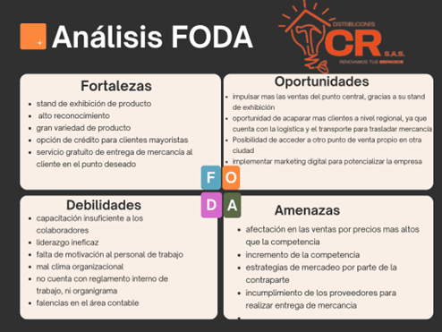
Fuente: Construcción propia.

La interpretación de la matriz FODA O DOFA, revela como resultado que la empresa se encuentra en un punto muy competitivo para el sector ferretero de la ciudad, brindando a sus clientes una sala de ventas con una gran variedad de su portafolio.
Dentro de la matriz, encontramos que brinda facilidad de pago a los clientes mayoristas.
Su valor agregado frente a la competencia es el servicio de mensajería gratuita para todo el departamento del meta, dentro de los términos y condiciones de la empresa.
La empresa cuenta con diferentes tiendas físicas que permite su posicionamiento de forma positiva.
Dentro de sus oportunidades la organización puede crecer de forma exponencialmente si interviene en mercados digitales, llegando a otro tipo de clientes, como por ejemplo implementar una página web, darles manejo a redes sociales, asesorías personalizadas online, entre otros.
Dado que la empresa cuenta con transporte propio le permite explorar más el territorio para acaparar más clientes, no solo en el departamento del meta si no en departamentos aledaños, para aumentar su productividad y reconocimiento a nivel nacional. Adicionalmente, se podría pensar en una sucursal propia en otra ciudad.
Fase 3: Implementación y Monitoreo
- Poner en práctica las estrategias de mejora y monitorear su impacto.
- Estudios cuasi-experimentales, monitoreo continuo.
- KPI, software de gestión de proyectos.
Fase 4: Evaluación y Ajuste
- Evaluar los resultados y realizar ajustes necesarios.
- Evaluaciones longitudinales, análisis de datos.
- Informes de desempeño, herramientas estadísticas.
Aplicación en DISTRIBUCIONES CR S.A.S
1. Diagnóstico de Recursos Humanos:
- Realizar una encuesta de satisfacción laboral para identificar áreas de mejora en la gestión del personal.
- Realizar entrevistas con gerentes para comprender las percepciones sobre la eficiencia de los procesos actuales.

Figura 7
Entrevista al gerente.
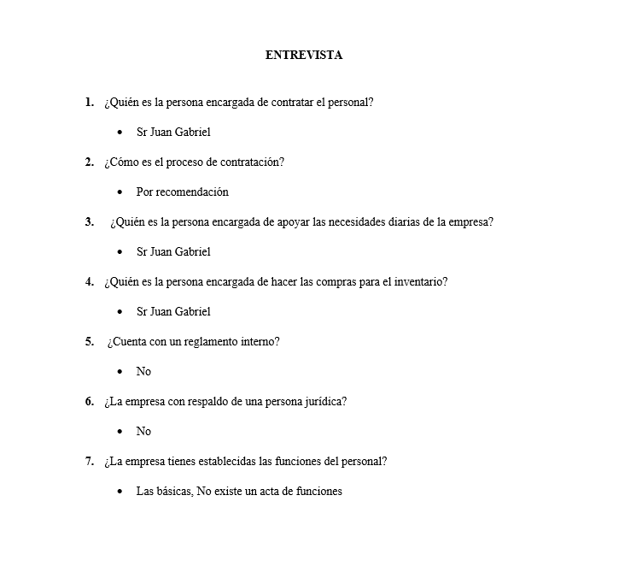
Fuente: Construcción propia.
Entrevista inicial con el gerente de DISTRIBUCIONES CR SAS se llevó a cabo con el propósito de entender la visión, y la misión y los desafíos actuales de la empresa.
Durante esta sesión, se estableció un ambiente de confianza que permitió una conversación abierta y fluida.
El gerente compartió su perspectiva sobre la situación actual de la empresa, destacando la falta de estructura organizativa y la necesidad de formalizar procesos internos. Expresando su preocupación por la falta de claridad en las funciones de los empleados, lo que genera confusiones y redundancias en las tareas diarias. Además, se abordó la importación de contar con un área administrativa sólida que pudiera coordinar eficientemente los recursos y fomentar un ambiente de trabajo más colaborativo.
A través de preguntas estratégicas, se identificaron las áreas críticas que requerían atención inmediata. La necesidad de un reglamento interno fue evidente, ya que se mencionaron situaciones que podrían haberse evitado con normatividad claras.
Asimismo, se discutió la importancia de definir una misión y visión que unificaran los esfuerzos del equipo y alinearan a todos los colaboradores con los objetivos a mediano y largo plazo de la empresa.
Los resultados de esta entrevista sirvieron como base para la creación de un plan estructurado que incluye la implementación del área administrativa, la elaboración de un reglamento interno, un manual de funciones, un organigrama, y la definición de la misión y la visión de la empresa. Este enfoque integral busca no solo mejorar la operatividad de DISTRIBUCIONES CR SAS, sino también fomentar un ambiente laboral más organizado y motivador.

Figura 8
Encuesta clima laboral
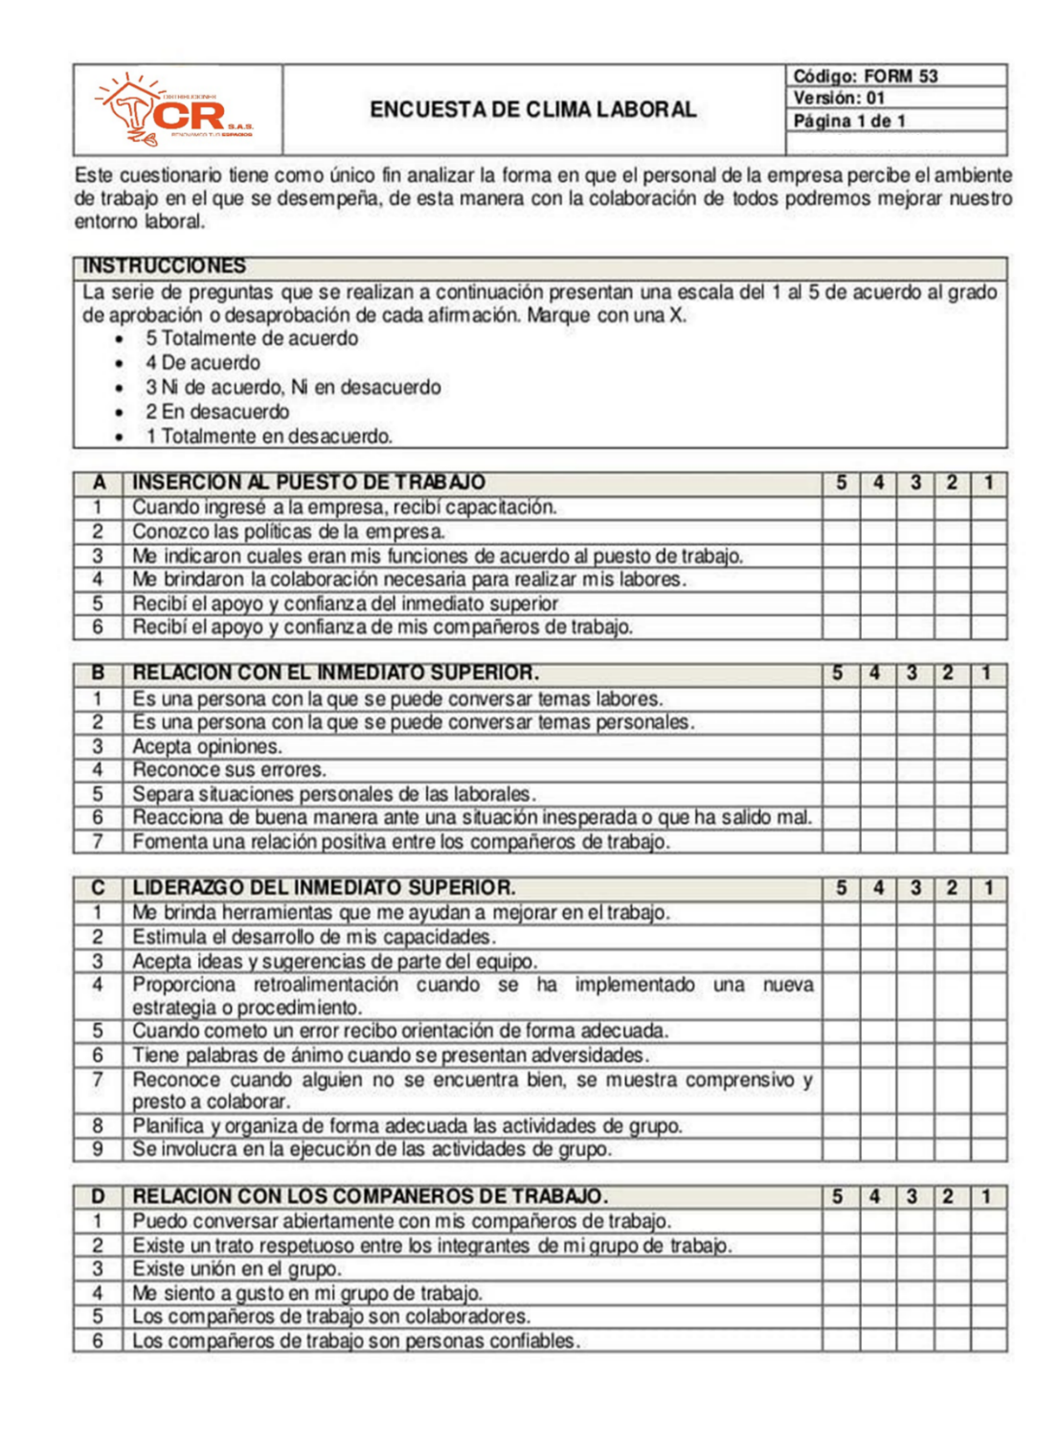
Nota: el grafico es el formato utilizado como encuesta a los colaboradores de cada área de trabajo.
Fuente: Construcción propia

Figura 9
Inserción al puesto de trabajo.
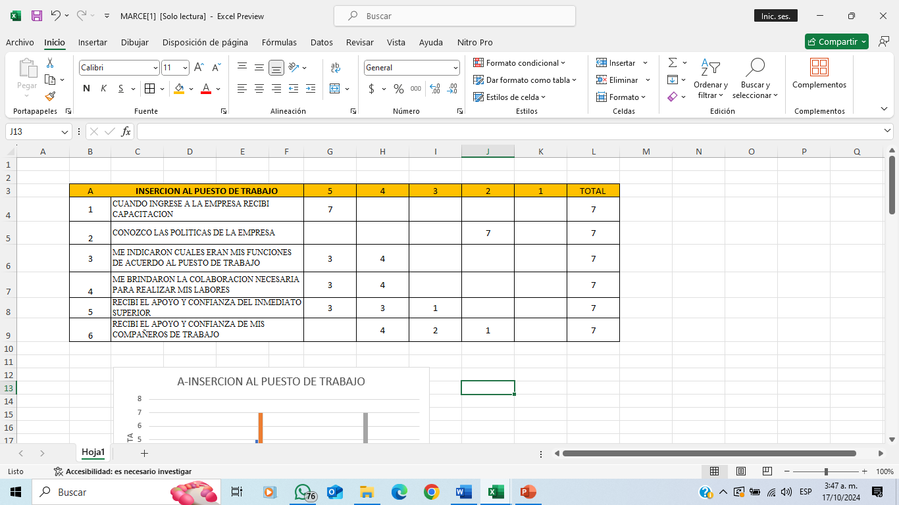

Nota: El grafico es el resultado de la pregunta A ¿Inserción al puesto de trabajo? de la encuesta del clima laboral, donde participaron siete (7) colabores.
Fuente: Construcción propia.

Figura 10
Relación con el jefe inmediato superior
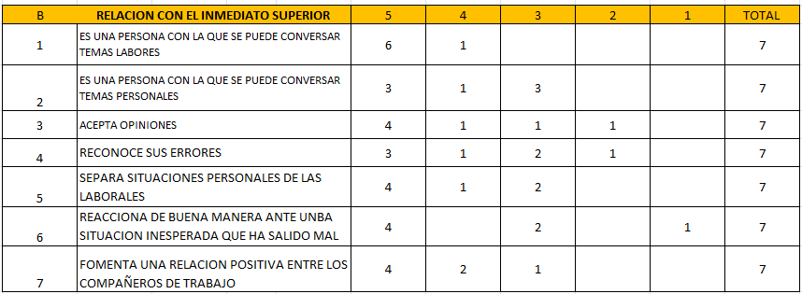

Nota: El grafico es el resultado de la pregunta B ¿Relación con el inmediato superior? de la encuesta del clima laboral, donde participaron siete (7) colabores.
Fuente: Construcción propia.
Figura 11
Liderazgo del inmediato superior
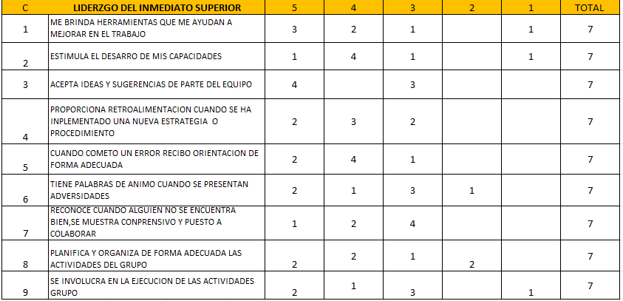

Nota: El grafico es el resultado de la pregunta C ¿Liderazgo del inmediato superior? Que se compone por nueve (9) ítems, donde participaron siete (7) colabores.
Fuente: Construcción propia.

Figura 12
Relación con los compañeros de trabajo
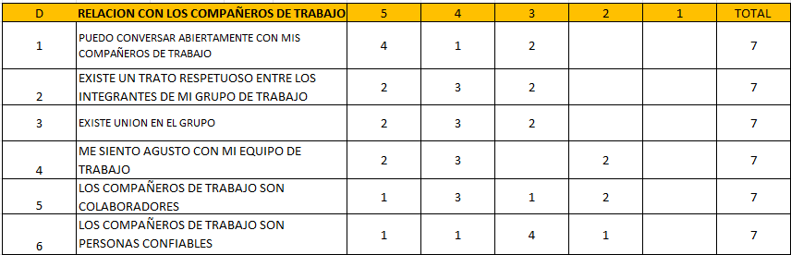

Nota: El grafico es el resultado de la pregunta D ¿Relación con los compañeros de trabajo? Que se compone por seis (6) ítems, donde participaron siete (7) colabores.
Fuente: Construcción propia.

2. Desarrollo de un Plan de Mejora:
- Utilizar los resultados del diagnóstico para desarrollar un plan de formación y desarrollo profesional.
- Implementar programas piloto de mejora continua basados en técnicas como Kaizen y Six Sigma.

Figura 13
Cronograma de actividades.
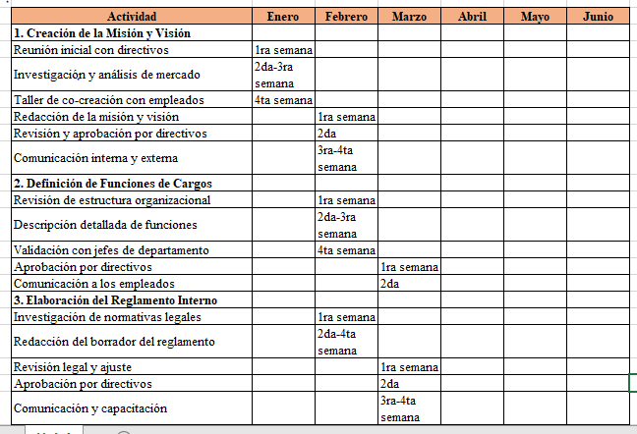
NOTA: Cronograma de actividades implementado durante el desarrollo de este plan.

3. Monitoreo y Evaluación:
- Monitorear el impacto de los programas piloto mediante indicadores de rendimiento.
- Realizar evaluaciones trimestrales para ajustar las estrategias según sea necesario.
Este enfoque sistemático y bien estructurado asegurará que Distribuciones CR S.A.S. pueda identificar, implementar y evaluar eficazmente las mejoras necesarias para alcanzar sus objetivos estratégicos.

RESULTADOS.
La implementación del plan de mejoramiento empresarial ha demostrado ser un paso fundamental para DISTRIBUCIONES CR SAS, conduciendo a una serie de beneficios tangibles y sostenibles. La optimización de procesos internos ha incrementado la eficiencia operativa y reducidos costos, permitiendo a la empresa responder de manera más ágil a las demandas del mercado.
La mejora en la comunicación y la claridad en los roles han fomentado un ambiente de trabajo colaborativo, lo que se traduce en un equipo más cohesionado y motivado. Además, la atención al cliente ha alcanzado nuevos niveles de satisfacción, fortaleciendo la lealtad y confianza de los consumidores.
- Implementación del Reglamento Interno: Se ha establecido un reglamento interno formal que regula las normas y procedimientos a seguir dentro de la organización. Este documento ha sido clave para garantizar un ambiente laboral más estructurado, brindando claridad tanto a los empleados como a la administración en cuanto a derechos, obligaciones y comportamiento esperado.
- Definición de Roles y Funciones: Una de las principales áreas de mejora detectadas fue la falta de claridad en los roles y responsabilidades de los colaboradores. Gracias a este plan, se han definido de manera formal las funciones específicas de cada puesto de trabajo, lo cual ha permitido mejorar la productividad y evitar la duplicidad de funciones. Este paso ha resultado en una mayor eficiencia operativa y una distribución más equitativa de las responsabilidades.
- Creación de un Organigrama Estructural: Para optimizar la gestión de recursos humanos y facilitar la comunicación interna, se ha diseñado un organigrama organizacional que refleja claramente la jerarquía y la estructura de la empresa. Este organigrama permite identificar las líneas de autoridad y los flujos de comunicación, mejorando la coordinación entre departamentos y la toma de decisiones.
- Establecimiento de Políticas Contables: Para garantizar una mayor transparencia y control financiero, se han implementado políticas contables que estandarizan los procedimientos de registro y manejo de las operaciones financieras. Estas políticas aseguran el cumplimiento de las normativas vigentes y contribuyen a mejorar la salud financiera de la empresa, permitiendo una mejor planificación y control de los recursos.

CONCLUSIONES.
El plan de mejoramiento implementado en DISTRIBUCIONES CR S.A.S. ha demostrado ser un proceso transformador para la empresa, permitiendo superar las debilidades identificadas en su estructura administrativa. La formalización de un reglamento interno, la definición clara de funciones, la creación de un organigrama y el establecimiento de políticas contables han fortalecido la organización y han impulsado una mayor eficiencia en las operaciones diarias. Estos cambios no solo han optimizado la gestión interna, sino que también han sentado las bases para un crecimiento más ordenado y sostenible a largo plazo.
Gracias a este esfuerzo, DISTRIBUCIONES CR S.A.S. está mejor preparada para enfrentar los desafíos del sector ferretero, con procesos administrativos más sólidos, una estructura organizacional más eficiente y un control financiero adecuado que respalda su proyección de crecimiento.
En definitiva, el plan de mejoramiento ha contribuido significativamente a la profesionalización de la gestión empresarial, asegurando un entorno más competitivo y eficiente para el futuro.

RECOMENDACIONES
Para que los procesos implementados se sigan llevando de forma correcto es necesario que puedan seguir o tomar como referencia las siguientes recomendaciones:
Capacitar Al Equipo: Asegúrate De Que Todos Entiendan Sus Funciones Con Capacitaciones Rápidas Y Promueve La Colaboración Entre Áreas.
Mejorar La Comunicación Interna: Implementa Reuniones Periódicas Y Utiliza Una Herramienta Sencilla Para Mantener A Todos Alineados.
Fortalecer El Control Financiero: Realiza Seguimientos Más Frecuentes De Los Indicadores Financieros Clave Para Una Toma De Decisiones Más Ágil.
Asegurar El Cumplimiento Del Reglamento: Revisa Que Todos Conozcan Y Apliquen El Reglamento Interno Para Mantener El Orden Y El Respeto.
Monitorear Y Ajustar Procesos: Revisa Regularmente Los Resultados De Los Nuevos Procesos Y Ajusta Lo Que Sea Necesario Para Garantizar Mejoras Continuas.

BIBLIOGRAFÍA
- Alcaldía de Villavicencio. (2021). *Plan de Desarrollo de Villavicencio 2020-2023*
. Villavicencio: Alcaldía de Villavicencio. - Instituto Geográfico Agustín Codazzi (IGAC). (2020). *Atlas de Colombia*. Bogotá: IGAC.
- Hammer, M., & Champy, J. (1993). Reengineering the corporation: A manifesto for business revolution. HarperBusiness.
- Robbins, S. P., & Coulter, M. (2009). Management. Pearson Prentice Hall.
-Chiavenato, I. (2009). Gestión del talento humano. McGraw-Hill Interamericana.
- Weygandt, J. J., Kimmel, P. D., & Kieso, D. E. (2010). Financial accounting: Tools for business decision making. John Wiley & Sons.
- Gatewood, R. D., Feild, H. S., & Barrick, M. R. (2010). Human resource selection. Cengage Learning.
.Kotler, P., & Keller, K. L. (2016). Marketing Management (15th ed.). Pearson.
- Gobierno de Colombia. (2012). Ley 1562 de 2012. Recuperado de https://www.funcionpublica.gov.co
- Gobierno de Colombia. (2002). Ley 1010 de 2006. Recuperado de https://www.funcionpublica.gov.co
- García, O., & Gil, J. (2018). Contabilidad General (3ra ed.). McGraw-Hill. - IASB. (2022). International Financial Reporting Standards (IFRS) 2022. IFRS Foundation.
- Horngren, C. T., Datar, S. M., & Rajan, M. V. (2018). Cost Accounting: A Managerial Emphasis (16th ed.). Pearson.
- Hall, J. A. (2015). Accounting Information Systems (9th ed.). Cengage Learning

-Bateman, T. S., & Snell, S. A. (2019). Management: Leading & collaborating in a competitive world (13th ed.). McGraw-Hill Education.
-Daft, R. L. (2021). Organization theory and design (13th ed.). Cengage Learning.
-Drucker, P. F. (2006). The effective executive: The definitive guide to getting the right things done. HarperBusiness.
-Finkelstein, S., & Hambrick, D. C. (1996). Strategic leadership: Top executives and their effects on organizations. West Publishing.
-French, W. L., & Bell, C. H. (2016). Organizational development (7th ed.). Pearson.
-Hitt, M. A., Ireland, R. D., & Hoskisson, R. E. (2017). Strategic management: Competitiveness and globalization (12th ed.). Cengage Learning.
-Kotter, J. P. (2012). Leading change. Harvard Business Review Press.
-Mintzberg, H. (2009). Managing. Berrett-Koehler Publishers.
-Robbins, S. P., & Judge, T. A. (2019). Organizational behavior (18th ed.). Pearson.
-Schein, E. H. (2010). Organizational culture and leadership (4th ed.). Jossey-Bass.
-Spencer, L. M., & Spencer, S. M. (1993). Competence at work: Models for superior performance. Wiley.
-Ulrich, D. (2016). Human resource champions: The next agenda for adding value and delivering results. Harvard Business Review Press.
-Wheelen, T. L., & Hunger, J. D. (2018). Strategic management and business policy: Globalization, innovation, and sustainability (15th ed.). Pearson.

ANEXOS
Evidencia 1
Puesto de trabajo.

Nota: 06/04/2023, para esta fecha solo existía un escritorio para el área administrativa.
Evidencia 2
Primer espacio asignado para el área administrativa.
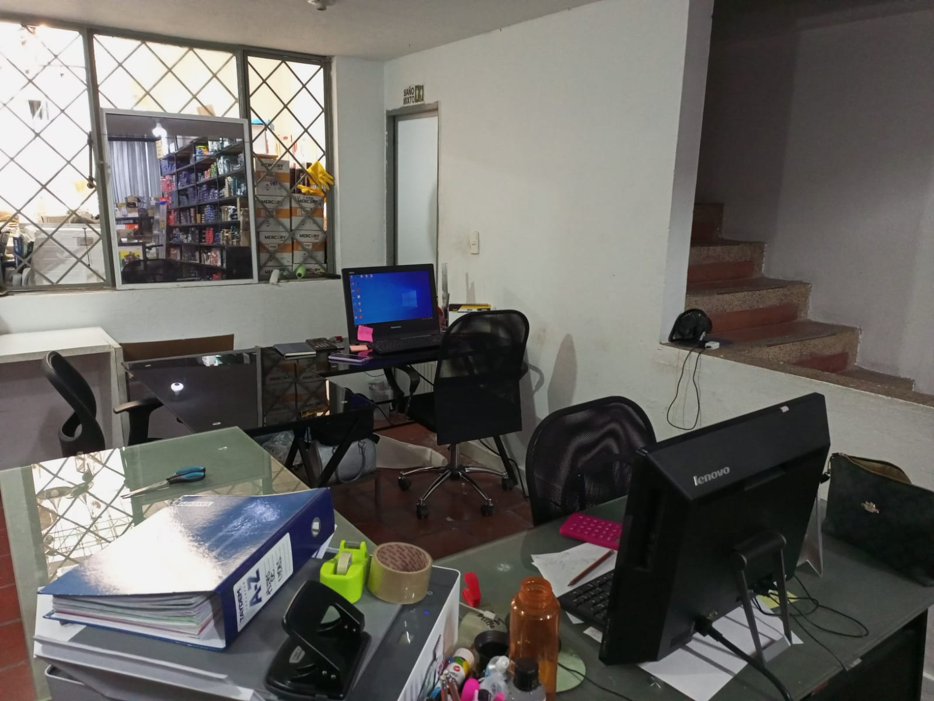
Nota: 18/01/2024, se asigna un área para organizar una oficina para el departamento administrativo conformado por el Auxiliar administrativo, auxiliar contable, auxiliar de inventario.

Evidencia 3
Oficina administrativa.
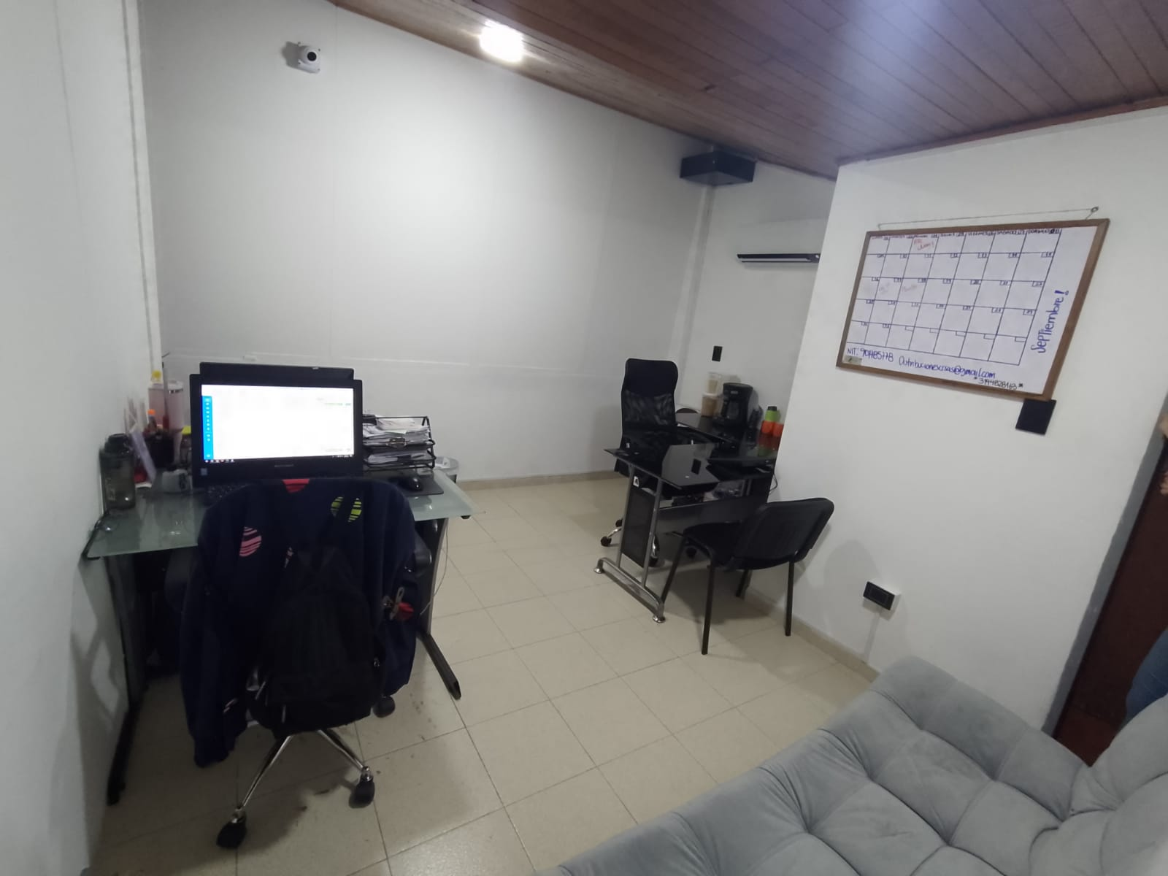
Nota: 20/08/2024 Esta es la nueva ubicación de la oficina administrativa, un espacio confortable que permite observar que los procesos van por buen camino y que el ambiente laborar sigue en mejorar continua.
Evidencia 4
Locales.



Evidencia 5
Archivo.

Nota: Cuando se inició el proceso, la documentación no tenía un lugar específico de almacenamiento.
Evidencia 6
Organización del Archivo.


Nota: Se destino un espacio para el almacenamiento y la organización de la documentación de la empresa DISTRIBUCIONES CR SAS.

